Strategický plán rozvoje obce
Choťánky na období 2017 – 2027

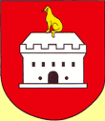

Zpracovatel: LK Advisory, s.r.o.

Červen 2017
Obsah
1 Předmluva (Slovo starosty) 5
2 Seznam použitých zkratek 7
3 Úvod ke strategickému plánu 8
3.1 Význam strategického plánu 8
3.2 Zvolená metoda 8
3.3 Výchozí dokumenty 9
3.4 Organizační zajištění procesu strategického plánování 10
4 Vize obce a globální cíl 11
4.1 Vize 11
4.2 Globální cíl 12
5 Časový rámec strategického plánu 13
5.1 Platnost 13
5.2 Aktualizace 13
5.3 Propojení s akčním plánem 13
6 Analytická část 15
6.1 Charakteristika obce a okolí 15
6.1.1 Historie obce 15
6.1.2 Územní charakteristika 16
6.1.3 Demografický vývoj v obci a v regionu 20
6.1.4 Predikce demografického vývoje do roku 2021 25
6.2 Klíčové oblasti 27
6.2.1 Zaměstnanost 27
6.2.2 Školství a vzdělání 30
6.2.3 Kultura, sport a volnočasové aktivity 31
6.2.4 Doprava 31
6.2.5 Životní prostředí 33
6.2.6 Služby, obchod a průmysl 36
6.2.7 Cestovní ruch 39
6.2.8 Sociální a zdravotní služby 42
7 Dotazníkový průzkum 42
7.1 Závěry z dotazníkového průzkumu 43
8 Souhrnná SWOT analýza 45
9 Návrhová část 47
9.1 Úvod 47
9.2 Prioritní oblasti 47
9.2.1 Život v obci 47
SC Kultura 48
SC Sport a volný čas 49
SC Spolkový život 51
Dotační možnosti PO 51
9.2.2 Životní prostředí 52
SC Revitalizace a údržba zeleně 52
SC Ochrana přírody 53
SC Snižování energetické náročnosti 54
Dotační možnosti PO 54
9.2.3 Veřejná infrastruktura 55
SC Doprava 55
SC Zvýšení bezpečnosti 56
SC Inženýrské sítě 58
Dotační možnosti PO 58
9.2.4 Cestovní ruch 58
SC Podpora cestovního ruchu 59
9.2.5 Územní plán a urbanismus 60
SC Podpora podnikání 61
SC Bydlení 62
Dotační možnosti PO 63
10 Implementace (Realizace) strategického plánu 63
10.1 Institucionální zajištění implementace 63
10.2 Formy propagace strategického plánu 64
11 Závěr 65
12 Seznam obrázků 66
13 Seznam grafů 66
14 Seznam tabulek 66
15 Seznam použitých zdrojů 66
Příloha č. 1 – Akční plán rozvoje obce na období 2018 – 2019 68
Příloha č. 2 – Výsledky dotazníků 70
Příloha č.3 – Fotodokumentace 78

- Předmluva (Slovo starosty)
Vážení spoluobčané,
rozvoj obce Choťánky se doposud neměl podle čeho řídit, byl nahodilý, proto zastupitelstvo obce na svém zasedání rozhodlo o vypracování strategického plánu rozvoje. Jednak je nutné si určit priority a cíle v rozvoji, dále je nutné ho mít jako přílohu k žádostem o dotace nejen z EU.
Předložený Strategický plán rozvoje obce včetně místních částí na období 2017 - 2027 si klade za cíl jednak rozvoj obce ve střednědobém horizontu, ale také prezentovat srozumitelně a věcně rozvoj obce. Stanovení vizí a cílů vychází nejen z aktuálních potřeb obce, místních částí a jejich občanů, ale bere v úvahu i mnoho různých vnějších faktorů ovlivňujících dnes i v budoucnosti všechny aspekty života v obci. Každý z vás je bezesporu schopen položit několik zásadních otázek a zamýšlet se nad tím, co obec potřebuje, kam by se měla v nejbližším období nasměrovat. Odpovědět na všechny otázky není jednoduché, ale co lze udělat, je definovat onu vizi, obecné cíle a popsat v hlavních obrysech rozvoj obce včetně místních částí do roku 2027.
Strategický plán rozvoje, který máte v rukou, popisuje vize a cíle pro rozvoj obce Choťánky do roku 2027. Ukazuje cesty a nástroje, jak jednotlivé priority plnit. Choťánky mají všechny předpoklady pro to, aby i v roce 2027 byly vyhledávaným a klidným místem s bohatým občanským životem, s dobrou dostupností a občanskou vybaveností. Je nutné si uvědomit, že předmětem strategického plánování na úrovni měst a obcí nejsou jen „tvrdé“ neboli investiční faktory mapující hospodářský rozvoj. Mnohem větší význam získávají faktory „měkké“, neboli neinvestiční, které výrazným způsobem ovlivňují kvalitu života v obci. Mezi ně patří činnost spolků, služby, občanská vybavenost, či vytváření pozitivního obrazu obce v regionu. Rozvoj obou faktorů by měl jít ruku v ruce a vždy být vázán na dlouhodobou koncepci a vize. Všichni občané by měli být srozuměni s tím proč a za jakým účelem se ta či ona investice realizuje.
Strategický plán je potřebný dokument nejen pro dlouhodobou práci zastupitelstva obce, ale také pro každého občana, který chce znát záměry místní samosprávy. Strategický plán je nutnou součástí pro zpracování žádostí na čerpání dotací nejen z fondů Evropské unie. Dodržování priorit a realizace plánu rozvoje obce umožní lépe využívat finanční prostředky obce pro její rozvoj a zvyšování kvality života občanů. Strategický plán rozvoje obce Choťánky a místních částí je nutné vnímat jako „živý“ dokument. Je tedy nezbytné provádět pravidelné aktualizace respektující postup ve vývoji obce, okresu, kraje i celé ČR a samozřejmě také respektující politiku EU.
Každá obec je jedinečná, a to především lidmi, kteří v ní žijí, utvářejí ji a budují. Rozvoj je důležitý realizovat pro ně, ale především s nimi. Doufám, že nám naše záměry pomůžete zrealizovat.
Pavel Pistor
starosta obce
V Choťánkách dne 6. června 2017

- Seznam použitých zkratek
EU - Evropská Unie
CR – Cestovní ruch
ČR – Česká republika
ČSÚ – Český statistický úřad
IROP – Integrovaný regionální operační program
IZS – Integrovaný záchranný systém
MMR – Ministerstvo pro místní rozvoj
MŠMT – Ministerstvo školství, mládeže a tělovýchovy
MV – Ministerstvo vnitra
ORP – Obec s rozšířenou působností
PO – Prioritní oblast
SC – Specifický cíl
SČ Kraj – Středočeský kraj
SFDI – Státní fond dopravní infrastruktury
SFŽP – Státní fond životního prostředí
SO POU - Správní obvod s pověřeným obecním úřadem
SPRO – Strategický plán rozvoje obce
ŠVP – Školní vzdělávací program
ÚP – Územní plán

- Úvod ke strategickému plánu
  - Význam strategického plánu
Dříve než bude představen proces strategického plánování a samotný strategický plán jakožto jeho výsledek, je na místě uvést základní motivy a důvody pro jeho přípravu.
Strategický plán obce Choťánky vznikl primárně na základě potřeby představitelů obce v souvislosti s definicí postupného a přirozeného rozvoje obce. Jedním z hlavních důvodů přípravy strategického plánu byla i identifikace hlavních problémů a možných návrhů k jejich řešení. Značný význam strategického plánu byl spatřován i v možnosti formulace konkrétních projektů a s tím souvisejícím plánováním investic obce. Jedním z důležitých aspektů byla i nutnost existence strategického plánu jakožto nezbytného prostředku pro čerpání finančních prostředků nejen ze zdrojů Evropské unie.
  - Zvolená metoda
Vzhledem k tomu, že v současnosti neexistují striktní pravidla (či metodika) pro vypracování strategického plánu, ani pro určení jeho obsahové náplně (např. oblasti socio-ekonomického rozvoje) bylo nutné při přípravě tohoto klíčové dokumentu stanovit vhodnou metodu.
V praxi strategického plánování jsou využívány dvě základní metody, rozlišené dle subjektů, zapojených do tohoto procesu. V případě, že se procesu účastní externí odborní zpracovatelé ve spolupráci s představiteli řešeného území, jedná se o metodu expertní. Pokud jsou do procesu zapojeny převáženě místní subjekty, jedná se o metodu komunitní. Na základě uvedeného je zřejmé, že metoda expertní je využívána při přípravě strategických plánů pro větší územně správní celky (kraj, mikroregion), zatímco metoda komunitní je využívána při přípravě strategických plánů obcí a měst.
V praxi jsou tyto metody ovšem velice často kombinovány. Nejinak tomu bylo i při přípravě Strategického plánu rozvoje obce Choťánky na období 2017 – 2027. Výchozím bodem bylo získání informací od občanů obce pomocí dotazníkového šetření. Předložený strategický plán je pak výsledkem diskuze představitelů obce, která byla vnějším expertem pouze moderována (komunitní metoda), a zároveň je plán zaměřen na komplexní rozvoj (expertní model).
  - Výchozí dokumenty
Při přípravě strategického plánu rozvoje obce byla využita řada klíčových dokumentů, které, alespoň částečně nastiňují možnosti vývoje obce Choťánky v krátkodobém a dlouhodobém horizontu. Při přípravě strategického plánu byl totiž kladen důraz na zajištění souladu připravovaného strategického plánu s již existujícími strategickými dokumenty obce. Mezi tyto dokumenty patří zejména „Územní plán obce Choťánky“ z roku 1999, „Strategie komunitně vedeného místního rozvoje Místní akční skupiny Mezilesí pro období 2014 – 2020 (SCLLD MAS Mezilesí)“ a „Strategický rámec MAP pro ORP Poděbrady do roku 2023“.
Vzhledem k tomu, že přípravu strategického plánu je vždy nutné provádět v kontextu stávajících strategií a dokumentů na lokální, regionální, národní a mezinárodní úrovni došlo při přípravě strategického plánu obce Choťánky k využití mnoha existujících dokumentů. Mezi mnohými je možné jmenovat „Strategii regionálního rozvoje ČR na období 2014 – 2020“, „Strategii Evropa 2020“, „Programový dokument IROP pro období 2014 – 2020“ a „Programový dokument OPŽP 2014 – 2020“.

  - Organizační zajištění procesu strategického plánování
Samotnou přípravu strategického plánu obce je možné vnímat jako počátek procesu, vedoucího k naplnění globálního cíle a definovaných prioritních oblastí a specifických cílů v jednotlivých oblastech.
Při přípravě strategického plánu bylo použito několik dílčích metodických postupů. Jednalo se především o práci se statistickými a dalšími daty, klasifikační a syntetické metody (např. SWOT) nebo porovnání existujících strategií a analýz. Při přípravě návrhové části byly nejdůležitější metodou vlastní průzkumy pomocí dotazníkového šetření mezi občany a řízené rozhovory se zastupiteli obce.
Na úvodní schůzce mezi zpracovatelem strategického plánu a zástupci obce bylo rozhodnuto o metodice a časovém harmonogramu přípravy dokumentu. Na téže schůzce došlo zároveň k vytvoření realizačního týmu, složeného ze zástupců obce a zpracovatele (LK Advisory, s.r.o.).
Složení realizačního týmu
Pozice | Jméno | Kontakt
Vedoucí týmu zadavatele | Pavel Pistor, starosta obce | Tel.: +420 724 182 016,  e-mail: obec.chotanky@tiscali.cz
Člen týmu zadavatele | Klára Vaňková, místostarostka obce | Tel.: +420 724 168 349,  e-mail: obec.chotanky@tiscali.cz
Supervizor | Mgr. Luboš Rambousek | Tel.: + 420 721 125 978  e-mail: rambousek@lka.cz
Expert | Mgr. Jitka Trojanová | Tel.: + 420 774 650 034  e-mail: trojanova@lka.cz
Expert | Ing. Jiří Stoupa | Tel.: + 420 773 220 066  e-mail: stoupa@lka.cz
V souvislosti s přípravou strategického plánu tak byly v maximální možné míře využívány již existující organizační struktury a nebylo tak nutné vytvářet struktury nové, které by sloužily již pouze tomuto účelu.

- Vize obce a globální cíl
  - Vize
Jedním ze základních kamenů při přípravě strategického plánu je výběr vhodné vize. Touto vizí je myšlen stav, který má být v dlouhodobém horizontu při implementaci strategického plánu dosažen. V rámci přípravy strategického plánu rozvoje obce Choťánky na období 2017 – 2027 byla zvolena následující vize:
„Choťánky – místo pro klidný život“
Cílem moderní obce je neustálé zkvalitňování poskytovaných služeb a zohledňování trendů, které zvyšují úroveň a konkurenceschopnost těchto služeb. Ať už se jedná o investice do udržitelného rozvoje, dopravní infrastruktury, životního prostředí anebo do rozvoje kulturního a sportovního vyžití v obci.
Obec Choťánky má velký potenciál rozvoje a růstu, zároveň však chce zachovat ráz klidné obce v souladu s přírodou. Rovinatá krajina podél toku Labe spolu s blízkostí lázeňského města Poděbrady dává předpoklad jak rozvoji obce, tak i podnikatelské možnosti v oblasti cestovního ruchu. V obci v současnosti je bohužel malá aktivita společenského života a to především díky nefunkčním spolkům a nedostatku kvalitních a dostatečně vybavených společenských prostor. Proto je zde potřeba napřít síly k podpoře vzniku či obnovení činnosti zájmových skupin obyvatel a k opravě veřejných budov či prostranství. Tak může být dosaženo vyšší úrovně setkávání spoluobčanů a maximální spokojenosti občanů Choťánek s životem v obci.
V rámci naplňování této vize bylo stanoveno pět prioritních oblastí, které jsou stěžejními částí tohoto plánu a jsou detailně popsány v následujících kapitolách.
Pro úvodní představení se jedná o:
- Život v obci
- Životní prostředí
- Veřejnou infrastrukturu
- Cestovní ruch
- Územní plán a urbanismus

  - Globální cíl

- Časový rámec strategického plánu
  - Platnost
Strategický plán rozvoje obce Choťánky představuje základní dokument z oblasti strategického plánování pro období let 2017 - 2027. Plán je vzhledem k velikosti obce a rozpočtu obce nastaven záměrně na delší časový horizont, aby bylo nastaveno celkové směřování obce. Krátkodobé plánování bude průběžně aktualizováno formou akčních plánů, které zohlední plánované investice na období 1 – 2 let.
Strategický plán rozvoje obce je v souladu s probíhajícím programovým obdobím EU pro roky 2014 – 2020 a zároveň je v souladu s rozpočtovým rámcem Evropské unie pro toto sedmileté období.
  - Aktualizace
Strategický plán rozvoje obce není možné chápat jako neměnný dokument na následující desetileté období. V průběhu tohoto období bude totiž nutné reflektovat změny jak na centrální úrovni (zásadní změny v zákonech, vývoj hospodářské politiky, aj.), tak na úrovni regionální (demografický vývoj, vzdělanostní struktura kraje, investice do kraje, živelné pohromy aj.).
Z tohoto důvodu se předpokládá, že strategický plán bude průběžně aktualizován. Termín aktualizace není pevně stanoven. Strategický plán však bude aktualizován bezprostředně po nastalé potřebě.
Doporučení pro aktualizaci strategického plánu bude předkládáno starostou obce na základě předložené zprávy o plnění cílů Strategického plánu.
  - Propojení s akčním plánem
Vlastní realizace investičních akcí strategického plánu bude zajištěna prostřednictvím vydávání akčních plánů. První akční plán tvoří přílohu č. 1 tohoto Strategického plánu a byl vypracován na roky 2018 a 2019. Další akční plány budou vydávány v jedno až dvou letých intervalech.
Akční plán bude významně propojen s rozpočtem obce a bude vypracován na základě struktury Strategického plánu. Schvalování akčního plánu by tak mělo bezprostředně navazovat na schvalování rozpočtu obce.
Krom samotných investic, které budou součástí akčních plánů, bude obec aktivními kroky podporovat prioritní osy a jednotlivé strategické cíle. Některé kroky nevyžadují žádnou investici, pouze aktivní zapojení představitelů či obyvatel obce. I přesto, že tento strategický cíl, stejně jako několik dalších, nebudou uvedeny v přehledu investic, neznamená to, že nebudou realizovány.

- Analytická část
Analytická část strategického plánu je rozdělena do dvou základních celků. Prvním je charakteristika obce a okolí, která nastiňuje základní obecné faktory a trendy v obci, ORP a Středočeském kraji. Tyto informace jsou výchozími pro určení předpokládaných trendů, které budou ve sledovaném období obec provázet.
Druhou částí je analýza klíčových oblastí, jako je zaměstnanost, školství, životní prostředí a další. Klíčové oblasti shrnují jak aktuální stav, tak trendy z prvního celku kapitoly a velice stručně nastiňují možná opatření do budoucna.
Oba celky se navzájem prolínají a doplňují a tvoří společný ucelený komplex. Jejich výstupy, aktuální stav a předpoklad vývoje, jsou stěžejní pro návrhovou část cílící na směřování investic.
  - Charakteristika obce a okolí
Abychom mohli analyzovat a přiblížit si charakteristiku obce, je nutné ji nejprve zasadit do kontextu s jejím bezprostředním okolím a s krajem ve kterém leží. Právě komparace a nástin základních faktorů, které jsou v rámci obdobných sídel z obdobných lokalit z velké části homogenní, nám objasní její postavení a ukáže předpokládaný vývoj v následujících letech.
Po úvodu, který nás seznamuje s historií obce, se dostáváme k charakteristice jednotlivých územních celků. Postupujeme od vyšších k nižším, tj. od Středočeského kraje či ORP Poděbrady k samotné obci Choťánky. Blok zakončuje demografický vývoj, opět z pohledu obce i jeho okolí.
    - Historie obce
Až do 18. století se vyskytovalo pouze označení Chotětice, postupně se začalo užívat také názvu Choťánky. Proč došlo k záměně nebo užívalo-li se obou pojmenování současně, není z dostupných pramenů známo.
Z archeologických vykopávek realizovaných současně se stavbou okresní silnice od Vrčení do Choťánek vyšlo najevo, že obec Choťánky pochází ze stejné doby jako slavníkovská Libice. Byly současně objeveny i nálezy mnohem starší – kultury neolitické, Hallstadtské – předměty denního života, šperky, zbraně, keramika, způsob pohřbívání spalováním apod.
Choťánky byly původně rozloženy pravděpodobně při břehu Labe, které svůj tok časem změnilo, a zůstaly pouze labské zátočiny. V 15. století společně vytvořily tehdy pro Poděbradsko typickou rozsáhlou rybniční síť. Současně daly vznik třem ostrovům a několika tvrzím. Zdejší tvrz je zmiňována v roce 1345 jako součást poděbradského panství a později se stala sídlem manů. Zanikla pravděpodobně při obléhání Poděbrad husity roku 1426 a přezdívalo se jí Kočičí hrádek. Proto se ve znaku obce objevuje tvrz s kočkou.
Od 14. století náležely Choťánky většinou pod správu poděbradského panství. Podél dnes již neexistujících tvrzí se po staletí až do současnosti rozkládala řada hospodářských stavení, usedlostí a statků. Lze tak soudit podle podrobného zápisu místní kroniky. Na počátku 20. století už měla obec 77 domů, 419 obyvatel, hostinec, kovárnu, školu, občanskou knihovnu a sbor dobrovolných hasičů.
    - Územní charakteristika
Obec Choťánky se nachází ve Středočeském kraji v okrese Nymburk. Středočeský kraj je nejlidnatějším, s 1 338 982 obyvateli, a zároveň největším krajem České republiky.
Graf 1: Počet obyvatel dle krajů k 1.1.2017
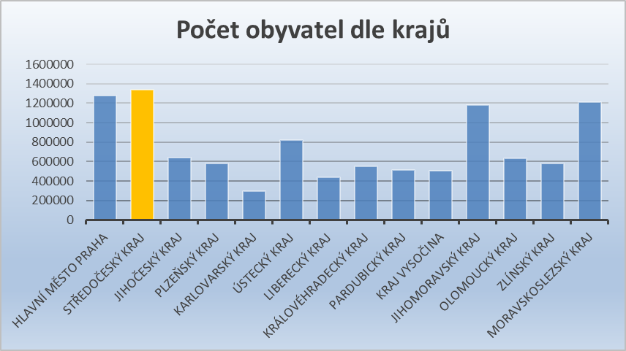
Zdroj 1: ČSÚ (http://www.czso.cz/)
V tabulce 1 nalezneme mezikrajské srovnání vybraných ukazatelů, které nám ukazují další postavení kraje v rámci České republiky.
Tabulka 1: Mezikrajské srovnání - vybrané ukazatele, 2016
 | Rozloha  v km² | Obce | Obce se statutem města | Počet vydaných stavebních povolení
Česká republika | 78 867,1 | 6 253 | 602 | 83 340
Hlavni město Praha | 496,2 | 1 | 1 | 5 147
Středočeský kraj | 11 015,7 | 1 145 | 83 | 16 170
Jihočeský kraj | 10 056,6 | 623 | 54 | 6 595
Plzeňský kraj | 7 561,0 | 501 | 57 | 5 614
Karlovarský kraj | 3 314,3 | 132 | 38 | 2 375
Ústecký kraj | 5 334,6 | 354 | 59 | 5 024
Liberecký kraj | 3 163,5 | 215 | 39 | 3 184
Královéhradecký kraj | 4 758,8 | 448 | 48 | 3 877
Pardubický kraj | 4 518,9 | 451 | 38 | 4 472
Kraj Vysočina | 6 795,7 | 704 | 34 | 4 556
Jihomoravský kraj | 7 195,1 | 673 | 49 | 9 719
Olomoucký kraj | 5 266,7 | 399 | 30 | 4 218
Zlínský kraj | 3 963,0 | 307 | 30 | 4 022
Moravskoslezský kraj | 5 427,1 | 300 | 42 | 7 927
Zdroj 1: ČSÚ (http://www.czso.cz/)
Krom již zmíněných dvou „nej“ je z tabulky č.1 patrná nejvyšší koncentrace výstavby a zároveň největší počet měst. To nahrává koncentraci ekonomické aktivity, která je především vázána na důležitá sídla a jejich bezprostřední okolí.
Další důležité ukazatele již budou součástí jednotlivých klíčových oblastí, do kterých tematicky náleží. Např. zaměstnanost či vývoj počtu obyvatelstva budou dostatečně zahrnuty v části o demografickém vývoji.
Správní obvod Poděbrady leží ve východní části Středočeského kraje, kde na své východní hranici sousedí s Královéhradeckým krajem, na jihu se dotýká ORP Kolín a na severozápadě hraničí s ORP Nymburk.
Obrázek 1: ORP Poděbrady
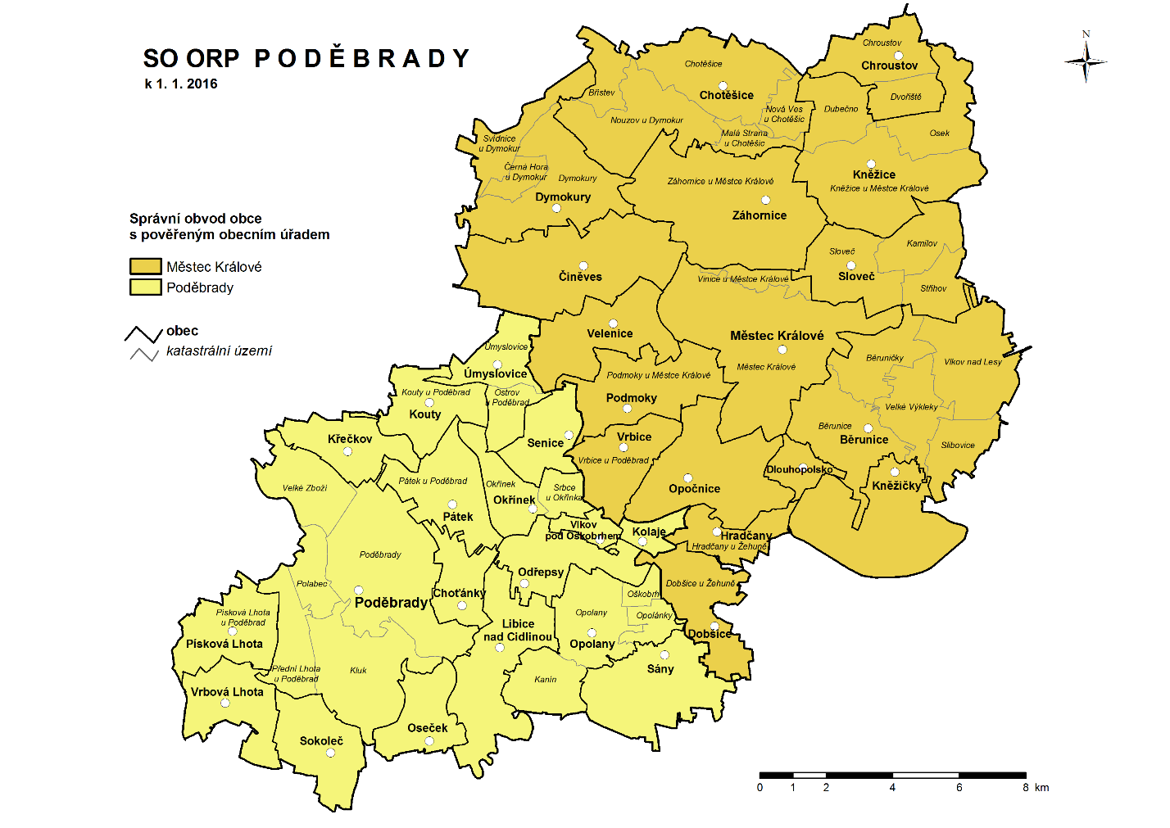
Zdroj 1: ČSÚ (http://www.czso.cz/)
Celé území ORP Poděbrady leží v úrodné a rovinaté oblasti středního Polabí. Obec Choťánky leží v jižní části ORP Poděbrady ve vzdálenosti pouhých pěti kilometrů od města Poděbrady. Výborná dopravní dostupnost významných sídel (jak ve směru na velká města Praha nebo Hradec Králové, tak na průmyslová sídla Kolín nebo Mladá Boleslav), dělá z Poděbrad a potažmo z Choťánek žádanou lokalitu.

Obrázek 2: Dopravní cesty v bezprostředním okolí Choťánek
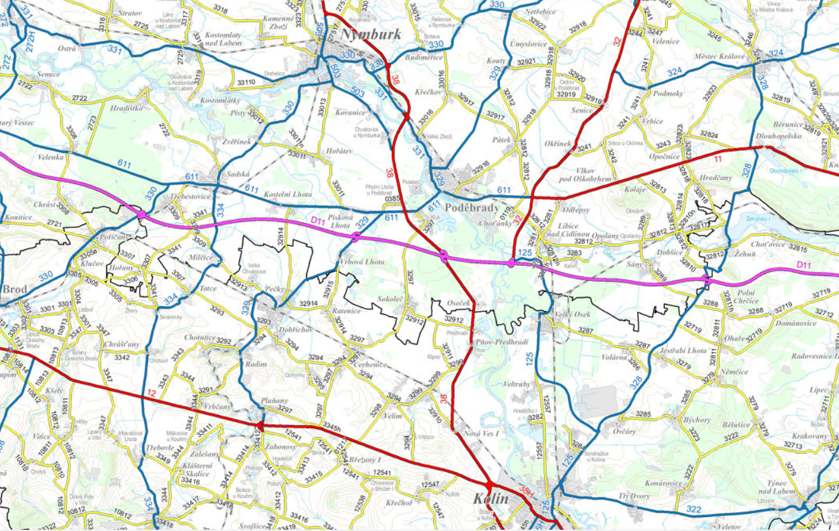
Zdroj 2: ŘSD ČR (www.rsd.cz)

V meziokresním srovnání Středočeského kraje je okres Nymburk, co se týče rozlohy, počtu obyvatel i obcí lehce podprůměrný. Kompletní přehled je uveden v tabulce č. 2.
Tabulka 2: Meziokresní srovnání – vybrané ukazatele
 | Rozloha v km² | Počet obcí | Počet obyvatel
Benešov | 1 475 | 114 | 97 452
Beroun | 662 | 85 | 91 230
Kladno | 720 | 100 | 163 108
Kolín | 744 | 89 | 99 610
Kutná Hora | 917 | 88 | 74 697
Mělník | 701 | 69 | 106 516
Mladá Boleslav | 1 023 | 120 | 126 825
Nymburk | 850 | 87 | 97 894
Praha – východ | 755 | 110 | 171 914
Praha – západ | 580 | 79 | 140 208
Příbram | 1 692 | 121 | 114 219
Rakovník | 896 | 83 | 55 309
Zdroj 1: ČSÚ (http://www.czso.cz/)

V obci Choťánky, dle posledních dostupných údajů ČSÚ k 1. 1. 2017, žije 430 obyvatel, což ho řadí, co do počtu obyvatel, mezi menší obce v rámci okresu. Obec se skládá z několika místních lokalit – Choťánek, Vrčení, Balkánu a Vystrkova.
Vývoj počtu obyvatel a další demografické ukazatele jsou uvedeny v kapitole 6.1.3.
Obecně se dá území obce Choťánky charakterizovat několika výrazy:
- Oblast s vysokým podílem zemědělské půdy
- Oblast nabízí potencionálně kvalitní prvky životního prostředí díky nízkému ekologickému zatížení průmyslem
- Oblast je (s výjimkou několika větších sídel) charakteristická obcemi s necelými pěti sty obyvateli
- Těsná blízkost lázeňského města a hustá síť tras pro pěší i cyklisty dává možnost růstu turistiky
    - Demografický vývoj v obci a v regionu
Demografický vývoj v obci je opět nutno zasadit do kontextu se širším územím na obec bezprostředně navazujícím, tedy především se Středočeským krajem a ORP Poděbrady. Co do počtu obyvatel je Středočeský kraj největším v rámci republiky a počet obyvatel neustále narůstá. O nárůst se stará jak přirozený, tak především migrační přírůstek.
Celkový pohyb obyvatel v krajích ČR ukazuje graf č. 2. Středočeský kraj měl v roce 2016 největší celkový přírůstek obyvatel.

Graf 2: Pohyb obyvatel v krajích ČR v roce 2016
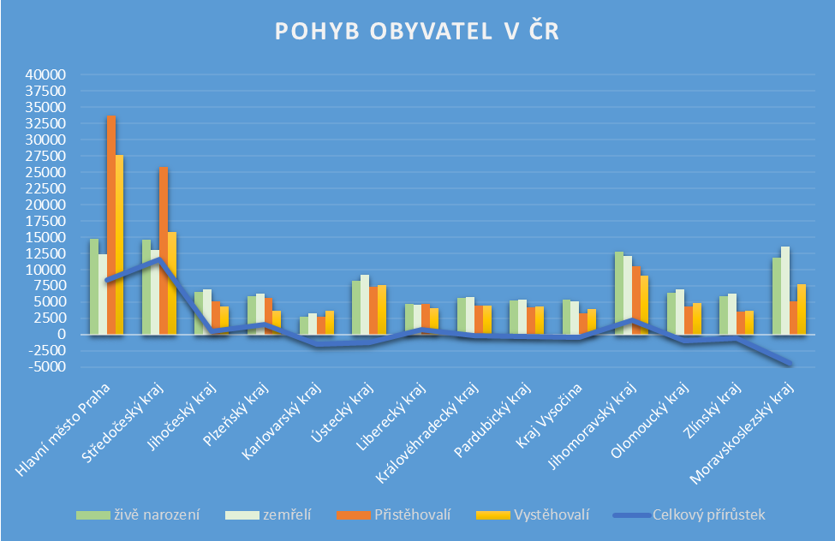
Zdroj 1: ČSÚ (http://www.czso.cz/)
V absolutních číslech za posledních pět let je Středočeský kraj, co se týče migrační aktivity, nejvyhledávanější destinací. Tuto skutečnost nám dokládá tabulka č. 3. Je zde vidět jasný vývojový trend a zároveň vysoká atraktivita Středočeského kraje.
Tabulka 3: Migrační aktivita v rámci ČR
 | 2012 | 2013 | 2014 | 2015 | 2016
Hlavní město Praha | 5 116 | -3 579 | 15 878 | 8 370 | 13 059
Středočeský kraj | 12 471 | 10 520 | 12 963 | 11 577 | 12 125
Jihočeský kraj | 473 | 96 | 593 | 534 | 948
Plzeňský kraj | 978 | 782 | 1 654 | 1 493 | 1 994
Karlovarský kraj | -1 439 | -1 417 | -1 016 | -1 465 | -1 055
Ústecký kraj | -1 262 | -1 644 | -1 148 | -1 146 | -1 473
Liberecký kraj | -6 | 15 | 242 | 788 | 997
Královéhradecký kraj | -910 | -1 037 | -319 | -169 | -617
Pardubický kraj | 29 | -455 | 387 | -223 | 938
Kraj Vysočina | -730 | -998 | -314 | -420 | -523
Jihomoravský kraj | 2 337 | 1 428 | 2 775 | 2 172 | 3 789
Olomoucký kraj | -1 029 | -1 253 | -645 | -993 | -795
Zlínský kraj | -1 337 | -1 394 | -1 038 | -585 | -978
Moravskoslezský kraj | -4 011 | -4 770 | -4 156 | -4 365 | -3 432
Zdroj 1: ČSÚ (http://www.czso.cz/)
Vývoj počtu obyvatel ORP Poděbrady za poslední roky ukazuje následující graf. Z něj je patrné, že v rámci celé obce s rozšířenou působností dochází neustále k nárůstu počtu obyvatel, který je ale způsoben migračním nárůstem. Přirozeným přírůstkem se potom celkový přírůstek snižuje.

Graf 3: Přírůstek obyvatel v ORP Poděbrady

Zdroj 1: ČSÚ (http://www.czso.cz/)

Trend demografického vývoje v obci je odrazem demografického vývoje ORP Poděbrady. Jedná se tedy především o nárůst počtu obyvatelstva díky stěhování, tak i o věkové složení obyvatelstva obce a stárnutí populace.
Graf 4: Přírůstek obyvatel v obci Choťánky

Zdroj 1: ČSÚ (http://www.czso.cz/)
Nárůst počtu obyvatel obce je pozvolný a až na výjimečné odchylky trvalý. Nejedná se o masivní rozšiřování jako v případě ORP v bezprostřední blízkosti Prahy, ale o postupný a trvalý růst obce, což naznačuje i lineární trend vývoje.
Graf 5: Vývoj počtu obyvatel v obci
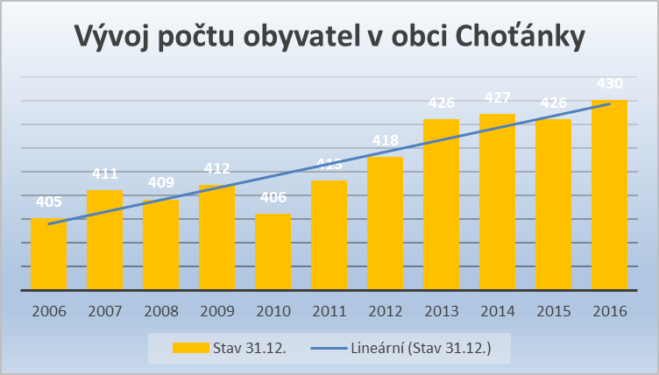
Zdroj 1: ČSÚ (http://www.czso.cz/)
Přírůstek obyvatel v obci je, jak již bylo zmíněno, stejně jako v případě kraje a ORP Poděbrady zapříčiněn především migračním přírůstkem. Danou skutečnost dokládá graf č. 4, kde hodnoty migračního přírůstku téměř kopírují hodnoty celkového přírůstku. Poměr mezi vystěhovanými a přistěhovanými znázorňuje graf č. 6.
Graf 6: Poměr stěhování obyvatel v obci

Zdroj 1: ČSÚ (http://www.czso.cz/)

Věková struktura obce opět odpovídá krajskému trendu, kdy dochází ke stárnutí obyvatelstva. Snižování produktivní části populace a navyšování postproduktivní části populace je pozvolný proces, který je uveden v grafu č. 7. Ve sledovaném období 2001 – 2015 vzrostl průměrný věk v obci z 39,8 let na 43,8 let.
Graf 7: Věková struktura obce.

Zdroj 1: ČSÚ (http://www.czso.cz/)
Proces demografického stárnutí můžeme charakterizovat i pomocí indexu stáří, který vyjadřuje, kolik je v populaci obyvatel ve věku 65 let a více na 100 dětí ve věku 0-14 let. Zde vycházíme z údajů za ORP Poděbrady, kde byl index stáří v roce 2006 v hodnotě 127,9 oproti hodnotě 137,0 v roce 2015. Průměrný věk a index stáří patří v lokalitě ORP Poděbrady k nejvyšším v rámci Středočeského kraje.
    - Predikce demografického vývoje do roku 2021
Na základě uvedených dat, trendů a dalších faktorů lze tedy očekávat, že nadcházející demografický vývoj v Choťánkách bude velmi podobný současnému trendu obce i Středočeského kraje. Nadále bude docházet k nárůstu obyvatel obce, ačkoliv pomaleji než tomu bylo doposud. Predikce odhaduje průměrný nárůst do cca pěti nových obyvatel ročně a bude se jednat především o migrační přírůstek. Velkou změnu v predikci počtu obyvatel by mohlo přinést aktivní obsazování stavebních parcel v lokalitě Vrčení, kde je podle momentálně platného územního plánu k dispozici cca 150 parcel.
I přesto by to mělo být nadále součástí nejvyšší dynamiky růstu v rámci krajů ČR. To bude zapříčiněno především stěhováním do kraje (příjmy v domácnostech, průměrná mzda i medián jsou po hlavním městě Praze druhé nejvyšší v ČR).
Prodlužující se doba života a nízká porodnost, budou mít za následek neustálé stárnutí obyvatelstva a zvyšování počtu obyvatel v postproduktivním věku. I zde se očekává, že trend v obci bude kopírovat trend v celém kraji. Změny této skutečnosti během let 1991 – 2013 jsou znázorněny v grafu č. 8.

Graf 8: Věková pyramida kraje
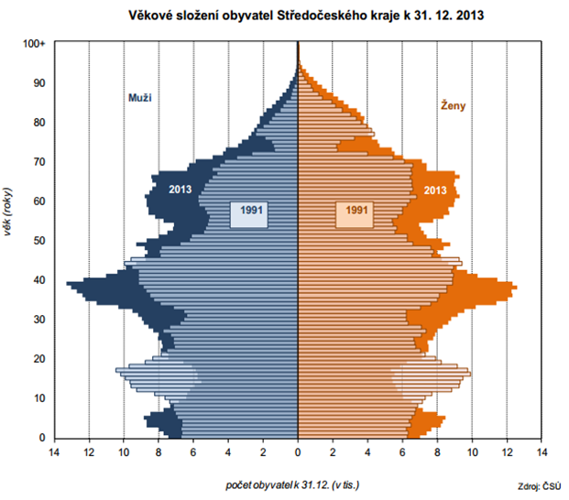
Zdroj 1: ČSÚ (http://www.czso.cz/)

  - Klíčové oblasti
Textová část jednotlivých klíčových oblastí je strukturována do dvou částí. V úvodu je stručně popsán aktuální stav dané oblasti a následují stručná a obecná doporučení na zlepšení a možné dopady těchto doporučených aktivit. Informace z této části jsou východiskem pro návrhovou část, která se již zaměřuje na konkrétní specifické cíle a aktivními opatřeními se snaží zhodnotit možnosti, které jsou v této části nastíněny.
Jednotlivé klíčové oblasti se navzájem prolínají a multiplikují své výstupy, není tedy žádoucí zaměřit se pouze na jednu oblast a ostatní ignorovat. Přestože jsou klíčové oblasti pro přehlednost rozděleny, stejně jako prioritní oblasti a specifické cíle, je nutné na ně nahlížet jako na celistvý celek a analyzovat dopady jednotlivých aktivit i do přímo či nepřímo dotčených oblastí a na ně následně navázat a dále je rozvíjet.
    - Zaměstnanost
Pro názornější popis situace v obci a nastínění vazeb opět použijeme komparaci s dalšími územními celky. Podíl nezaměstnaných v České republice je k lednu 2017 v hodnotě 5,3 %. („Na základě dohody s Českým statistickým úřadem Ministerstvo práce a sociálních věcí počínaje lednem 2013 přechází na nový ukazatel registrované nezaměstnanosti v ČR s názvem Podíl nezaměstnaných osob, který vyjadřuje podíl dosažitelných uchazečů o zaměstnání ve věku 15 – 64 let ze všech obyvatel ve stejném věku. Tento ukazatel nahrazuje doposud zveřejňovanou míru registrované nezaměstnanosti, která poměřuje všechny dosažitelné uchazeče o zaměstnání pouze k ekonomicky aktivním osobám.“)
Podíl nezaměstnaných ve Středočeském kraji je však nižší a to 4,4 %. Ve Středočeském kraji patří nezaměstnanost, v mezikrajských srovnáních, dlouhodobě mezi nejnižší a pohybuje se dlouhodobě pod celorepublikovým průměrem.

Graf 9: Podíl nezaměstnaných dle krajů (k lednu 2017)
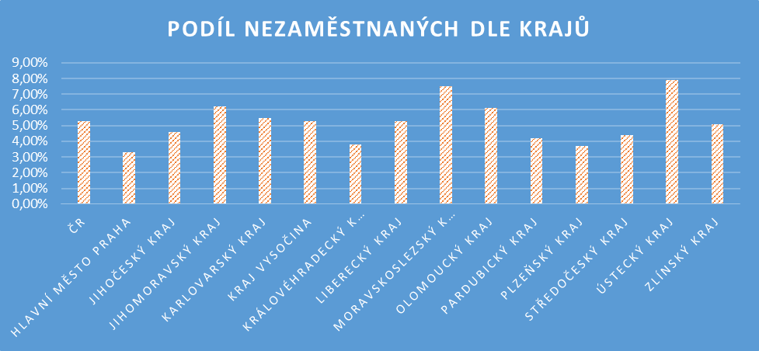
Zdroj 3: MPSV (http://portal.mpsv.cz/)

Nezaměstnanost v okrese Nymburk je však vyšší než průměr Středočeského kraje, v hodnotě 5,6 %, a je dokonce vyšší než průměr v ČR. V rámci okresů kraje patří nezaměstnanost v okrese Nymburk k vyšším.
Graf 10: Podíl nezaměstnaných osob dle okresů ve Stč. kraji (k lednu 2017)

Zdroj 3: MPSV (http://portal.mpsv.cz/)
V rámci mikroregionu Poděbrad je hodnota nezaměstnanosti ještě o dvě desetiny vyšší než průměr okresu Nymburk a ve vlastní obci Choťánky pak podíl nezaměstnaných osob dosahuje čísla 7,5 %, což přesahuje všechny průměry oblastí, kam obec Choťánky spadá.
V oblasti volných pracovních příležitostí dle klasifikace zaměstnání v okrese Nymburk převažují především 3 oblasti. Zdaleka největší poptávka je ve skupině pomocných a nekvalifikovaných pracovníků, obzvláště v zemědělském, lesnickém a rybářském sektoru. Další oblastí volných pracovních míst jsou kvalifikovaní pracovníci a opraváři, opět výrazně profilované v zemědělství a potom kategorie montérů a obsluhy strojů a zařízení. Nízká poptávka je naopak v sektoru úřednických zaměstnání a technických a odborných pracovníků.
Na informace o zaměstnanosti se váže i výdělek za dané zaměstnaní, kde se opět ukazuje, proč se počet obyvatel Středních Čech neustále zvyšuje. Průměrná měsíční mzda je v mezikrajském srovnání druhá nejvyšší, po hlavním městě Praze.
Středočeský kraj je i díky vysoké průměrné mzdě, blízkosti Hlavního města Prahy a nízké nezaměstnanosti vyhledávanou destinací. To je podloženo i imigrací do kraje, která však v posledních letech dosahuje nižších hodnot než v letech předchozích.
Ovšem oblasti, které se těší největšímu zájmu nových obyvatel, jsou v přímém okolí hlavního města. Choťánky tak patří do druhé oblasti, kde už situace není tak ideální, jak by se na první pohled mohlo zdát, a v případě absence kroků vedoucí k rozvoji obce by tento trend mohl posilovat.
Protože je hodnota nezaměstnanosti vyšší než průměr kraje i okresu, tak je nutno k problematice nezaměstnanosti přistupovat aktivně a podílet se opatřeními a aktivitami na snižování této hodnoty. I přesto, že obec leží v atraktivní lokalitě České republiky a v dobré dosažitelnosti hlavního města, není možné, aby spoléhala pouze na výhodnou polohu a tím ztrácela konkurenceschopnost oproti ostatním sídlům. Naopak by se měla aktivně podílet na tom, aby se vyrovnala produktivnějším částem kraje.
Pro region je důležitá diferencovaná nabídka pracovních míst a té lze dosáhnout vytvářením přijatelných podmínek pro investory a podnikatele, které následně vedou ke snížení nezaměstnanosti a zvýšení diferenciace nabídky pracovních míst. Z kapitoly 6.2.6 vyplývá, že počet ekonomických subjektů v obci je stabilní, i když mírně kolísavý. Důležitý je i jejich relativně vysoký počet vzhledem k velikosti obce.
V obci se nachází také několik nevyužívaných objektů. Jejich revitalizací a opětným využíváním k podnikání a zaměstnávání místních obyvatel by se zvýšila atraktivita obce nejen pro investory, ale i pro potenciální zaměstnance. Bohužel zde obec naráží na problém vlastnictví objektů, které jsou v rukou soukromých vlastníků a obec je tak nemůže samostatně revitalizovat.
Aktivní politika zaměstnanosti je dalším opatřením ke snižování počtu nezaměstnaných. Pro obyvatele obce je kontaktním pracovištěm Úřad práce v Poděbradech, který nabízí možnosti zprostředkování zaměstnání, státní sociální podporu, hmotnou nouzi, sociální služby a příspěvky na péči a dávky pro osoby se zdravotním postižením. Krom samotného zprostředkování zaměstnání a dalších služeb se může kontaktní pracoviště i aktivně zapojovat do evropských programů, které jsou cíleny především na mladé uchazeče, uchazeče bez praxe a uchazeče předdůchodového věku.
Osoby z ohrožených skupin dlouhodobé nezaměstnanosti mohou najít uplatnění v rámci zaměstnání v oblasti sociálního podnikání. Výstavba a jejich provozování může být podporována jak ze strany obce, tak i pomocí dotačních zdrojů.
    - Školství a vzdělání
Škola byla v Choťánkách už na přelomu 19. a 20. století. Bohužel úbytek žáků o nějakých sto let později byl příčinou zrušení školy a školky v obci. Samotná budova školy byla pronajata soukromému nájemci a v budově byl provoz restaurace a penzionu, později sloužila jako ubytovna. V dnešní době je škola prázdná a obec hledá náměty, jak budovu znovu využít.
V obci žije více než padesát dětí ve školním a předškolním věku do patnácti let. Rodiče dováží své děti do školních zařízení v okolí obce, nejčastěji se jedná o vedlejší Libici nad Cidlinou anebo blízké Poděbrady. Větší děti pak využívají veřejnou dopravu, kterou se lze bez potíží dopravit do školy.
Za současného stavu není příliš efektivní obnovovat provoz školy, ale obec musí do budoucna neustále monitorovat vývoj počtu obyvatel a hlavně počtu dětí předškolního věku s ohledem na možný rozvoj obce dle územního plánu v lokalitě Vrčení, a podle tohoto vývoje případně reagovat s obnovením provozu mateřské školky.
Momentálně se dle demografického vývoje obce nabízí vhodnější varianta přebudování stávajícího objektu školy na byty pro seniory a v přízemí vytvořit zázemí pro správu obce a klubovny nových spolků.

    - Kultura, sport a volnočasové aktivity
Obec se dle svých možností stará o volnočasové vyžití místních obyvatel či turistů. Obec pravidelně, čtvrtletně vydává Obecní zpravodaj, kde občané získávají informace o dění v obci. Dvakrát ročně pořádá obec Choťánky autobusový zájezd podle aktuální nabídky. Jedenkrát je určen primárně pro děti, druhý výlet pro dospělé. V rámci Adventu je oblíbený lampionový průvod zakončený rozsvěcením vánočního stromu a půlnoční vítání nového roku. V obci také funguje knihovna, která v rámci širší nabídky spolupracuje s okolními většími knihovnami a je otevřena jednou týdně. V obci nefunguje žádný spolek, což vede k tomu, že jediným organizátorem obecních akcí jsou členové zastupitelstva a několik málo ochotných sousedů.
V Choťánkách také není žádný sportovní klub, přestože sportovní vyžití je možné. Pro malé děti je k dispozici volně přístupné dětské hřiště a u bývalé školy, zpevněná plocha – hřiště na nohejbal, volejbal,… V letních měsících se zde koná nohejbalový turnaj. Na vedlejší travnaté ploše potom probíhají pravidelné dětské dny a program pro všechny na ukončení letních prázdnin.
Obcí prochází cyklostezka a vzhledem k okolnímu, rovinatému terénu je cyklistika vhodným sportem pro všechny. Napojení na Labskou stezku je pár set metrů. Obklopující bučiny jsou pak přímo vyzývající k pěším procházkám.
Obci chybí vnitřní uzavřený prostor pro organizování setkávání občanů, tanečních večerů anebo např. pro indoorové aktivity (ping-pong, badminton,…). Prioritou obce je získání finančních prostředků na rekonstrukci bývalé školy na víceúčelový objekt pro volnočasové aktivity, setkávání spoluobčanů. Obec by zároveň měla preferovat a plně podporovat vznik či obnovu místních spolků, které se potom mohou podílet na organizování společných akcí a na údržbě a využití prostor. Pokud obec vyvine dostatek síly k rekonstrukci či vybudování volnočasových prostor a následně iniciuje větší množství aktivit, pak výrazně přispěje k preferované zábavě mládeže a spoluobčanů. Tyto aktivity tak přispějí k zlepšení komunitního života a pospolitosti obce. Aktivity pro mládež pak mohou sloužit jako účinná prevence proti sociálně-patologickým jevům.

    - Doprava
Výhodná poloha Choťánek, co se týče dopravy osobním automobilem, nabízí širokou škálu možností pro místní obyvatele z hlediska cestování do významných sídel kraje i České republiky. V následující tabulce je znázorněna doba trvání cesty a vzdálenost k významným vybraným sídlům, která jsou z obce dosažitelná pod jednu hodinu jízdy.

Tabulka 4: Dopravní spojení s významnými sídly pro osobní automobily
Cílová destinace | Počet km | Dobra trvání
Poděbrady | 4,4 km | 7 min
Nymburk | 17,6 km | 20 min
Kolín | 21,9 km | 23 min
Mladá Boleslav | 52,0 km | 48 min
Praha | 65,0 km | 44 min
Hradec Králové | 61,0 km | 39 min
Zdroj 4: Google mapy, (https://www.google.cz/maps)
Spojení hromadnou dopravou už bohužel tak příznivé není. Obcí sice prochází železniční trať, ale není zde zbudována zastávka. To pro občany obce znamená, že se musí volitelným způsobem (os. auto, autobus) dostat nejprve do Poděbrad a odtud pak mohou pokračovat železniční dopravou. I přes tento handicap je dosažitelnost větších sídel v okolí obce dobrá. To je znázorněno v tabulce č. 5, kde jsou uvedena vybraná sídla, interval k jejich dosažení a typ veřejné dopravy.

Tabulka 5:Dopravní spojení s významnými sídly pomocí veřejné dopravy
Cílová destinace | Typ dopravy | Dobra trvání
Poděbrady | autobus | 7 minut
Nymburk | Autobus + vlak | 18 minut
Kolín | Autobus + vlak | 34 minut
Mladá Boleslav | Autobus + vlak | 58 minut
Praha | Autobus + vlak | 1 hod 10 minut
Hradec Králové | Autobus + vlak | 1 hod 14 minut
Zdroj 5: IDOS, (http://jizdnirady.idnes.cz/vlakyautobusymhdvse/spojeni/)

Kvalitní dopravní spojení, jak osobním automobilem, tak pomocí veřejné dopravy je pro každou obec stěžejní. Odráží se v něm jednak celková atraktivita obce, tak jeho dostupnost, a přímo tak může ovlivňovat ekonomickou situaci obce.
Dostupnost významných sídel je pro osobní automobily vyrážející z Choťánek velice příznivá díky blízkému napojení na dálnici D11. Situace v podobě hromadné dopravy je příznivá hlavně z hlediska spojení do Poděbrad, Kolína a případně Nymburka. Pro spojení do hlavního města Prahy je nejsnazší využít autobus nebo vlak z Poděbrad.
Napojení na hlavní dopravní trasy a kvalitní dopravní infrastruktura zmírní dopady osobní automobilové dopravy na životní prostředí, sníží ekologickou zátěž a sníží časy přepravy. Kvalitní silniční infrastruktura může posílit význam obce v oblasti.
Pro zvýšení využívání hromadné dopravy je nutné přistoupit ke krokům, které její využití rozšíří. Jedním z nich může být intenzifikace využívaných spojů a přehlednost a komfort hromadné dopravy.
Využívání veřejné dopravy je šetrné k životnímu prostředí a v kombinaci s dobrou dostupností do cílových destinací je tak kvalitním řešením k dojíždění do zaměstnání či za volnočasovými aktivitami. Je to jeden z faktorů, který může hovořit pro a proti pro potenciální nové obyvatele obce. Dobré dopravní spojení, ale není samo o sobě faktorem úspěchu.
Svou úlohu zastává i kvalita zázemí přímo spojená s veřejnou dopravou. Okolí zastávek, podoba informačních tabulí či bezpečnostní prvky hrají velice důležitou roli. A je to právě díky kvalitnímu zázemí, proč se řada obyvatel obcí uchyluje k používání veřejné dopravy. Opatření k podpoře uvedeného stavu může mít několik podob. Revitalizace zastávek je prvním krokem, který zatraktivní používání veřejné dopravy. Rekultivace se může týkat přímého okolí v podobě úprav či vytváření míst s doplňkovou zelení.
    - Životní prostředí
Jednou z klíčových oblastí je pro Choťánky i oblast životního prostředí. Obec se nepotýká z hlediska životního prostředí se zásadními problémy, a je tak možné hodnotit jeho stav jako dobrý. K tomu napomáhají i výrazné investice do opatření mající pozitivní dopad na životní prostředí realizované v posledních letech.
Mezi základní opatření v oblasti životní prostředí patří nakládání s odpady, snižování energetické náročnosti budov a energetické úspory, výsadba, údržba a revitalizace zeleně, ochrana ovzduší, ochrana přírody a krajiny či zásobování vodou a čištění a odvádění splaškových a znečištěných vod.
Nakládání s odpady je v posledních letech mezi prioritami a zároveň silnými stránkami obce.
Obec disponuje kontejnery na velkoobjemový odpad. Tyto kontejnery jsou pro potřeby obyvatel obce k dispozici zdarma. Kontejnery jsou umístěny v areálu bývalého JZD. Neskladný odpad je zde možné vyhodit v otevírací době, která je minimálně 1x týdně. Do kontejnerů je možné vhodit různý odpad vyjma stavebního odpadu, nebezpečného odpadu, bioodpadu apod. 2x ročně je domluven odvoz nebezpečného odpadu pro obyvatele obce.
Z hlediska úrovně znečištění ovzduší patří obec, stejně jako oblast, která ji obklopuje, k místům s poměrně dobrou kvalitou ovzduší. Nejvýznamnějším znečišťovatelem ovzduší v obci je doprava. Obcí vedou poměrně frekventované komunikace. Silnice číslo 611 vedoucí na Poděbrady, která je velmi frekventovaná. Dle Celostátního sčítání dopravy na dálniční a silniční síti ČR v roce 2016 projede po této komunikaci 9 136 vozidel za 24 hodin. Vytížená je i další komunikace číslo 32812 vedoucí obcí ve směru na Libici nad Cidlinou, kterou za 24 hodin projede 1 794 vozidel. Ovzduší znečišťují splodiny spalování pohonných hmot, konkrétně benzopyren, který vzniká jako produkt nedokonalého spalování především z automobilové dopravy ze vznětových motorů a má karcinogenní účinky.
Na znečišťování ovzduší se významně podílí i lokální topení tuhými palivy.
Další negativní produkt, nejen dopravy, je polétavý prach frakce PM10 (částice do velikosti 10 mikronů = 10-5 m), který na sebe váže mnohé nebezpečné látky, které se dostávají do dýchacího ústrojí a mají negativní vliv na zdravotní stav. Imisní limit
(μg.m-3) je na hodnotě 40, pro Choťánky se pohybuje do hodnoty 20, čím potvrzuje dobrou situaci v obci.
Snižování energetické náročnosti budov a energetické úspory jsou též, jako již výše zmíněná opatření, zásadními trendy ve vývoji obce v posledních letech. Obec postupně investuje do snižování energetické náročnosti veřejných budov. V rámci několika posledních let došlo k zateplení, výměně oken, a snížení energetické náročnosti např. obecního obchodu. Obec má v plánu energetická opatření také pro budovu obecního úřadu nebo budovu bývalé školy.
Obec je vybavena veškerými inženýrskými sítěmi – vodovod, kanalizace. Plynovod je přiveden na kraj obce, ale v obci není rozveden. Odpadní vody jsou likvidovány na ČOV Poděbrady.
Obec v současné době trápí odtok vody z požární nádrže „Hliňák“. Dešťová kanalizace a odtok je z této požární nádrže v úseku pod železniční tratí v nevyhovujícím stavu. Obec se snaží nyní najít vhodné řešení tohoto problému.
Poslední, ne však nejméně důležitou kapitolou, je péče o zeleň a současně o pořádek v obci. Péče o zeleň je neustálý proces, stejně tak jako péče a rekultivace veřejných prostranství. Současný stav zeleně v obci se zlepšuje. Péče probíhá, ale pro zvýšení atraktivity je potřeba intenzivnější úsilí, především na veřejných prostranstvích a v případě památných stromů či alejí. Na podzim v roce 2015 obec vysadila stromovou alej od požární nádrže „Hliňák“ k autosalonu Citroën. Záměrem obce je vysazení dalších stromů na veřejném prostranství.
Důraz obce na udržitelný a zodpovědný rozvoj je neoddiskutovatelný a v nastalém trendu by mělo pokračovat i v následujících letech. V rámci obce jsou již některá opatření realizována a pozornost by měla být více zaměřena na další opatření, například je potřeba zajistit odvod dešťových vod a odtok vody z požární nádrže Hliňák v úseku pod železniční tratí.
Kromě investic je nutné pracovat se samotnými občany. Pomocí osvěty a vysvětlení negativních dopadů na životní prostředí je více zapojit do jednotlivých opatření vyjmenovaných výše, především do třídění odpadu.
Významným počinem, co se týče jak životního prostředí, tak cestovního ruchu, může být využití přírodního potenciálu.
    - Služby, obchod a průmysl
Počet registrovaných ekonomických subjektů, i těch se zjištěnou ekonomickou aktivitou, stále mírně kolísá. Konkrétní počty podniků jsou znázorněny v tabulce č. 14. Žádné odvětví nezaznamenává výrazný pokles či nárůst. V obci Choťánky je mírně rostoucí odvětví zemědělství, lesnictví a rybářství či profesní, vědecké a technické činnosti. Stabilní počet můžeme vidět v oblasti veřejné správy a obrany a ve vzdělávání.
Tabulka 6: Ekonomické subjekty podle převažující činnosti
 | Registrované subjekty |  |  |  | Sub se zjištěnou aktivitou
 | 2013 | 2014 | 2015 | 2016 | 2013 | 2014 | 2015 | 2016
Celkem | 139 | 138 | 142 | 138 | 87 | 79 | 83 | 80
A Zemědělství, lesnictví, rybářství | 7 | 8 | 8 | 8 | 5 | 6 | 7 | 7
B – E Průmysl celkem | 23 | 21 | 20 | 20 | 17 | 14 | 15 | 12
F Stavebnictví | 21 | 22 | 24 | 22 | 13 | 13 | 14 | 11
G Velkoobchod a maloobchod;  opravy a údržba  motorových vozidel | 31 | 31 | 32 | 35 | 15 | 14 | 14 | 16
H Doprava a skladování | 7 | 7 | 7 | 6 | 3 | 3 | 2 | 2
I Ubytování, stravování  a pohostinství | 6 | 5 | 5 | 5 | 4 | 3 | 3 | 4
J Informační a komunikační činnosti | 4 | 3 | 3 | 3 | 1 | 1 | 1 | 1
K Peněžnictví a pojišťovnictví | 7 | 6 | 6 | 4 | 5 | 2 | 1 | 2
L Činnosti v oblasti nemovitostí | 3 | 2 | 4 | 4 | 2 | 1 | 2 | 3
M Profesní, vědecké  a technické činnosti | 10 | 11 | 12 | 12 | 9 | 9 | 11 | 11
N Administrativní a  podpůrné činnosti | 4 | 5 | 4 | 4 | 3 | 4 | 3 | 2
O Veřejná správa  a obrana;  povinné sociální zabezpečení | 1 | 1 | 1 | 1 | 1 | 1 | 1 | 1
P Vzdělávání | 1 | 1 | 1 | 1 | 1 | 1 | 1 | 1
Q Zdravotní a sociální péče | - | - | - | - | - | - | - | -
R Kulturní, zábavní  a rekreační činnosti | 4 | 4 | 4 | 4 | 4 | 3 | 4 | 3
S Ostatní činnosti | 9 | 9 | 10 | 9 | 4 | 3 | 4 | 4
X nezařazeno | 1 | - | - | - | - | - | - | -

Zdroj 1: ČSÚ (http://www.czso.cz/)
Dle podnikatelské činnosti v obci dominuje velkoobchod a maloobchod následovaný průmyslem a stavebnictvím.
Graf 11: Podnikatelské subjekty v obci podle odvětví

Zdroj 1: ČSÚ (http://www.czso.cz/)
V rámci 138 registrovaných podnikatelských subjektů v obci se jedná v převážné míře (72 %) o fyzické osoby s minimem či žádnými zaměstnanci.

Tabulka 7: Ekonomické subjekty v obci dle právní formy
 | Registrované  podniky | Podniky se  zjištěnou aktivitou
Celkem | 138 | 80
Fyzické osoby | 100 | 55
Fyzické osoby podnikající dle živnostenského zákona | 94 | 51
Fyzické osoby podnikající dle jiného  než živnostenského zákona | 3 | 1
Zemědělští podnikatelé | 3 | 3
Právnické osoby | 38 | 25
Obchodní společnosti | 32 | 22
Akciové společnosti | 6 | 6
Družstva | - | -
Zdroj 1: ČSÚ (http://www.czso.cz/)
Ač jsou Choťánky relativně malá obec, nachází se zde velký počet firem či potenciálních zaměstnavatelů. Obyvatelé obce tak mohou najít atraktivní zaměstnání v blízkosti svého bydliště. Mezi největší zaměstnavatele v Choťánkách patří Louda Auto a.s., TANNACO a.s., CAR4WAY a.s. a Auto SLAVÍK Poděbrady s.r.o. Ovšem většina občanů obce dojíždí do práce do blízkého či vzdálenějšího okolí.
Více než polovinu podniků se zjištěnou aktivitou (68,8%) tvoří fyzické osoby, které nemají žádné nebo pouze minimum zaměstnanců. Ostatní podnikatelské subjekty působí z hlediska velikosti podniku buď s minimem zaměstnanců nepřekračujícím hodnotu pěti pracovníků, nebo pak s vyšším počtem zaměstnanců. Vytváření podmínek pro podnikání je jedním z kroků, které jsou zásadní pro snížení nezaměstnanosti a též ke zvýšení konkurenceschopnosti obce a rozvoji ekonomické aktivity. Míra registrované nezaměstnanosti v Choťánkách činí v současné době 7,5%.
Zlepšení podmínek pro podnikání je zásadním úkolem v ekonomickém rozvoji obce. Kvalitní infrastruktura, kvalifikovaná pracovní síla a přístup veřejné správy jsou faktory, které rozhodují o umístění podnikatelské aktivity.
Zlepšení infrastruktury obce též napomáhá ke zlepšení dostupnosti služeb a podnikatelských subjektů v obci. Zkvalitnění místních komunikací a informačních systémů v rámci veřejné dopravy nebo výstavba nových parkovacích ploch, vedoucí ke zlepšení dostupnosti provozoven podnikatelských subjektů, jak z hlediska zákazníků, tak z hlediska zaměstnanců, napomůže ekonomickému rozvoji. Obec tak může těžit ze své polohy, která znásobí výsledný efekt investic do infrastruktury.
Stabilní podnikatelské prostředí s rychlou, efektivně a transparentně fungující veřejnou správou je dalším faktorem pro situování ekonomické aktivity. Jedním z nástrojů, jak kýženého stavu dosáhnout je za pomoci elektronizace veřejné správy a usnadnění podnikatelům (a samozřejmě i občanům) komunikaci s úřady a tím i zkrácení běžných lhůt. Ulehčení administrativní zátěže podnikatelské subjekty zajisté uvítají a odstraní se tím případné překážky, které je brzdí v jejich rozvoji. Stejně tak je důležité zajišťovat transparentnost veřejné správy pomocí pravidelného uveřejňování informací či zapojením obyvatel do budoucího směřování obce.
Nástrojů, vedoucích k dosažení příznivého podnikatelského prostředí, je mnoho. Jedná se jak o nástroje přímé komunikace s klientem či o vnitřní řešení. Z hlediska externích služeb se jedná o zavádění prvků eGovernmentu, které klientům, ať jsou to podnikatelé, občané či ostatní subjekty, zjednodušují komunikaci s orgány státní správy, a především šetří čas a náklady spojené s administrativou.
Z hlediska interních procesů se jedná o informačně-komunikační řešení usnadňující komunikaci v rámci úřadu, například díky cloudovému řešení.
    - Cestovní ruch
Cestovní ruch by mohl mít pro obec Choťánky z hlediska jeho polohy na okraji lázeňského města Poděbrad velký význam. V obci se však kromě sídel několika společností, kam lidé dojíždějí za prací, nenachází nic, co by potenciální turisty z nedalekého lázeňského města přilákalo. Potenciál tak není využíván, a to i přesto, že je obec dobře dopravně dostupná. V současné době slouží obec spíše jako průjezdný či průchozí bod při cestách do práce a při cyklistických výletech.
Z historického hlediska obec nabízí kulturní objekty jako je zvonička, postavená v roce 1882 a dále pomník padlým v 1. světové válce.
Nejzajímavější objekty, které mohou lidé navštívit, se nachází především v okolí obce. Patří sem například Slavníkovské hradiště v Libici nad Cidlinou, kde jsou k vidění vyznačené základy slavníkovského paláce, kostela a vstupní brány a bronzové sousoší sv. Vojtěcha a sv. Radima. Dále je to Pamětní síň Slavníkovské Libice, kde je otevřena expozice zachycující historii regionu od počátků slovanského osídlení v 6. století do zániku hradiska ve 12. století a dějiny Libice nad Cidlinou v období středověku i novověku.
V lázeňském městě Poděbrady se nachází několik významných kulturních památek a míst vhodných k relaxaci. Patří sem například Zámek Poděbrady, jezdecká socha krále Jiřího, Polabské muzeum, Kostel Povýšení sv. Kříže, Evangelický kostel či Obereignerova vila.
Nedaleko obce Choťánky se nachází Ekocentrum Huslík, které je součástí Českého svazu ochránců přírody a zajišťuje záchranné transfery živočichů, záchranné chovy, programy na ochranu biodiverzity, ekologickou výchovu, naučné semináře, výtvarné dílny a další aktivity pro mateřské či základní školy.
Pro turisty je zde k dispozici i naučná stezka Skupice – Huslík, která je vzdálená od obce Choťánky tři minuty chůze do místa, kde se nachází přístřešek Městský les. Zde je potenciál umístit poutač či směrovku na obecní obchod či v budoucnu vytvořený turistický cíl v Choťánkách. Turistická trasa se přímo v obci nenachází.
Příznivci cykloturistiky mohou využít místní cyklostezku, která je vyobrazena na mapě níže. Cyklostezka propojuje Choťánky s Libicí nad Cidlinou, vede bezprostředně podél soutoku Labe a Cidliny, což je zajímavý turistický cíl. Turisticky zajímavé je i zmiňované Slavníkovské hradiště a Pamětní síň Slavníkovské Libice, přes které choťánkovská cyklostezka vede. Z obce se lze napojit na další cyklostezku, na jedné straně vedoucí podél toku Labe do Poděbrad, kde se nachází několik historicky významných objektů a turistických cílů a na straně druhé se lze dostat až do Kolína.

Obrázek 3: Stávající cyklostezka
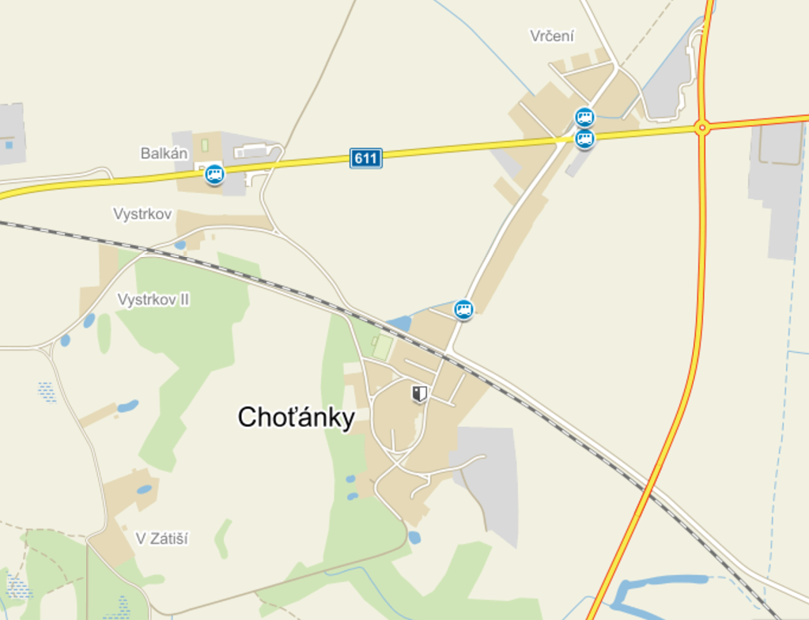
Stávající
cyklostezka
Zdroj 4: Google mapy, (https://www.google.cz)

Příjemná procházka je také pro pěší turisty od soutoku Labe s Cidlinou kolem golfového hřiště až do Poděbrad, případně Libice nad Cidlinou.
Obec pro místní obyvatele organizuje výlety či zájezdy po významných památkách. Tyto zájezdy jsou hrazeny obcí a jsou tedy pro obyvatele Choťánek zdarma. Dále obec v průběhu roku pořádá několik kulturních a zábavních akcí vhodných pro všechny generace. Jmenovitě je to Dětský den, Lampionový maškarní průvod, Pálení čarodějnic.
V obci funguje jezdecký klub, kde mají soukromí majitelé ustájeno několik desítek koní. Jezdecký klub má do budoucna velký potenciál přilákat turisty do obce za projížďkami na koních či agroturistikou (koňský den). Příznivci sportu mohou zavítat také na golfové hřiště, rozléhající se na pozemcích okolo obce.
Obec disponuje obecní prodejnou otevřenou 6 dní v týdnu, dále se v obci nachází hostinec provozovaný soukromou osobou. Propagace obce probíhá skrze internetové stránky www.chotanky.cz.
Velkým problémem je, že se v Choťánkách nenachází žádná kulturní památka či zajímavý turistický cíl. Obec tak spíše slouží jako průjezdný či průchozí bod. Zastupitelé mohou do budoucna uvažovat např. o vybudování interaktivního přírodního hřiště, které by mohlo přivést do obce cykloturisty s dětmi, kteří nyní jen projíždějí kolem.
V Choťánkách se nachází několik společností, které poskytují zaměstnání v různých sférách. Obec se však potýká s nízkou mírou angažovanosti těchto podnikatelských subjektů na fungování a rozvoji obce.
Nabídka ubytovacího zařízení v obci není žádná, nicméně blízké okolí disponuje vysokou kapacitou, zároveň je schopná oslovit náročnějšího návštěvníka z důvodu existence i vysokého standardu kvality ubytování a s ním souvisejících nejen lázeňských služeb.
    - Sociální a zdravotní služby
Sociální služby nejsou v obci zastoupeny. Nejbližší centrum sociálních a zdravotních služeb je v Poděbradech. V Libici nad Cidlinou je v provozu Diakonie ČCE, která poskytuje ubytování, stravu a zajišťuje pomoc při osobní hygieně osobám s demencí.
Přímo v obci nejsou zajištěny ani zdravotní služby. Nejbližší praktický lékař se nachází v Libici nad Cidlinou, kam někteří obyvatelé obce dojíždějí. Zde ordinuje i zubní lékařka. Další lékaři, specialisté či lékárny se nacházejí v Poděbradech.
Obyvatelé obce Choťánky mohou využít služeb soukromých subjektů, kteří poskytují terénní pečovatelskou péči nebo využívat rozvoz obědů, které v minulosti zajišťovala soukromá společnost.

- Dotazníkový průzkum
V rámci přípravy tohoto strategického plánu bylo provedeno dotazníkové šetření mezi obyvateli obce Choťánky. Cílem šetření bylo zjistit problémy, nedostatky a priority obce z pohledu jeho zastupitelů a obyvatel.
V dubnu 2017 byly dotazníky fyzicky distribuovány obyvatelům do jejich poštovních schránek a zároveň bylo možné dotazník nalézt a stáhnout na internetových stránkách obce.
Celkem se ankety zúčastnilo 98 respondentů, což je při celkovém počtu 430 obyvatel 22,79 % obyvatel, přičemž rozdělení na muže a ženy bylo kolem 50 %.
Celkem měl dotazník 33 otázek, z nichž prvních pět bylo zaměřeno na bližší charakteristiku respondenta (pohlaví,…). V některých otázkách měli respondenti možnost se rozepsat a sdělit vlastní názory či postřehy na danou problematiku.
Celý dotazník je přílohou č. 3 strategického plánu.

  - Závěry z dotazníkového průzkumu
Vyplněné dotazníky přišly nejčastěji od občanů věkové skupiny 31 – 50 let, tedy obyvatel v produktivním věku. Téměř 85 % respondentů žije v obci více jak deset let a 99 % jich má v obci trvalý pobyt.
Spoluobčané vyjádřili 86 % hlasů úplnou nebo částečnou spokojenost s činností obecního úřadu a informace o dění v obci nejčastěji vyhledávají v obecním zpravodaji (29%), na webu obce (28%) a z místního rozhlasu (27%). Vývěsku obce vyhledává pouze jeden respondent. Obyvatelé jsou s životem v obci vesměs spokojeni a cítí se v obci bezpečně. Obec nejčastěji charakterizují slovy: klidná, čistá, útulná, u lesa, dobře situovaná, ale také např. bez občanské vybavenosti, málo zábavná, nemoderní…
Z akcí realizovaných obcí občané nejčastěji navštěvují dětský den (27,6%), pálení čarodějnic (15%), autobusový zájezd (13%) a vítání nového roku (12%). Zároveň si obyvatelé obce uvědomují neexistenci jakéhokoliv spolku a pro obnovu spolku hasičů se vyjádřilo 67 % hlasů. Současně se 49 % respondentů vyjádřilo kladně ke spolupráci při pořádání akcí v obci a je ochotno věnovat dva a více dní pro tuto činnost. V současnosti se totiž 87 % obyvatel na akcích nijak nepodílí a celé břímě je jen na několika osobách. Spoluobčané také vyjádřili podporu rozvoji obce formou výstavby nových domů, kterému je ale nutno věnovat i péči vzhledem k potřebné infrastruktuře.
Obyvatelé obce prezentovali nespokojenost s kvalitou komunikací a chodníků. Mezi nejčastěji kritizované pak patří hlavní tah od centra obce k silnici č. 611, kde je špatná kvalita silnice a chybí chodník. Celkově vyplynulo, že je kvalita jízdních komunikací lepší než chodníků, které mnohde úplně chybí, např. podél silnice č.611.
Pro 54 % občanů je vyhovující stav veřejné dopravy, objevilo se několik připomínek ke zlepšení vzhledu čekáren a intenzitě spojů „od transformátoru“. Obyvatelé kladně hodnotí obecní obchod a 45 % občanů vyjádřilo zájem o připojení na plyn.
Co se týká vyžití v obci, tak 52 % občanů je spokojeno s vyžitím pro rodiny s dětmi, 50 % obyvatel je spokojených s kulturním vyžitím a jen 35 % hodnotí kladně sportovní možnosti. Zde se nabízí velký potenciál pro rozvoj obce s možným využitím pozemků u bývalé školy. Tato budova vyžaduje důkladnou rekonstrukci a občané se nejčastěji vyslovili pro vybudování sálu pro společné setkávání, pro obnovu školky a pro bydlení pro seniory.
Na otázky z oblasti životního prostředí vyjadřovali obyvatelé Choťánek vesměs spokojenost.
Závěrečné dvě otázky se týkaly doporučení občanů obce k prioritám pro nejbližší roky a jako nejžádoucnější považují rekonstrukci školy, chodníky, revitalizaci Hliňáku a napojení na plyn. Z dalších námětů může být inspirativní vybudování cesty do areálu bývalého JZD mimo obec pro velká vozidla, řešení bezpečnosti v okolí hlavní silnice č. 611 včetně cyklostezky a chodníku podél ní, vybudování centra pro sportovní vyžití všech věkových kategorií na pozemcích u školy.

Souhrnná SWOT analýza
Silné stránky | - Klidná a bezpečná obec  - Potenciál růstu obce formou nové výstavby  - Aktivní kroky v oblasti ochrany životního prostředí  - Objekt bývalé školy vhodný k rekonstrukci  - Kvalitní dopravní spojení do významných okolních sídel  - Aktivní vyhledávání a čerpání dotačních prostředků na rozvoj obce  - Nízká úroveň znečištění  - Vyhovující spojení veřejnou dopravou do okolních větších sídel
Slabé stránky | - Chybějící spolky a komunitní život  - Malá aktivita obyvatel při organizaci společných akcí  - Kapacitně nedostatečná infrastruktura obce v případě rychlé výstavby nových rodinných domů  - Absence kulturního domu  - Malý potenciál cestovního ruchu  - Špatný stav místních komunikací  - Chybějící anebo nekvalitní chodníky  - Nedostatečné zázemí pro sport  - Nízká bezpečnost u frekventovaných komunikací  - Nedostatek vlastních finančních prostředků na financování veškerých aktivit  - Nevyhovující dešťová kanalizace  - Chybějící školka  - Nedostatečné zázemí pro vyžití malých dětí  - Chybějící sociální byty
Příležitosti | - Krajinný potenciál  - Koncepce směřování obce na delší časové období s jasně definovanými cíli a prioritami  - Zapojení občanů do života v obci a rozhodovacích procesů  - Spolupráce s podnikatelskými subjekty  - Provázanost cestovního ruchu s volnočasovými aktivitami  - Strategická poloha obce  - Vysoká životní úroveň a průměrná mzda v regionu v porovnání s ostatními kraji  - Využití objektu školy  - Pozemky v majetku obce v okolí bývalé školy vhodné k budování sportovišť a míst pro volnočasové aktivity  - Spolupráce s obcemi a sídly obdobného charakteru a velikosti  - Rozvoj intenzity veřejné dopravy
Hrozby | - Odliv ekonomicky aktivních obyvatel  - Snížení počtu podnikatelských subjektů  - Demografické stárnutí obyvatel  - Nárůst kriminality  - Růst nezaměstnanosti  - Absence většího a stabilnějšího zaměstnavatele v obci  - Nedostatek prostředků k financování růstu a rozvoje obce  - Nárůst tranzitní dopravy přes obec

Návrhová část

Úvod
Návrhová část vychází z výstupů analytické části, dotazníkového šetření a z požadavků obce na budoucí směřování. Analytická část zachycuje současný stav, podmínky v obci, prostor pro zlepšení, nedostatky či silné stránky, na kterých je potřeba stavět. Dalším podkladem pro návrhovou část byly konzultace s představiteli obce.
Celá kapitola je rozdělena do dvou celků, dle schéma z kapitoly 4.2 Globální cíl. Nejprve je krátce zmíněn tematický okruh, jednotlivé prioritní oblasti, shrnující jak poznatky z analytické části, tak cíle ve směřování obce. Prioritní oblasti jsou základními pilíři, na kterých chce obec do budoucna stavět a jejichž rozvoj považuje za stěžejní. Následně jsou uvedena již konkrétní opatření, v rámci specifických cílů, k dosažení požadovaného stavu.
Specifické cíle jsou současně podkladem pro vytvoření Akčního plánu investic na následující roky, který bude pravidelně aktualizován dle aktuálních potřeb obce.
Na návrhovou část je opět nutno pohlížet jako na celek vzájemně se prolínajících aktivit. Mezi jednotlivými specifickými cíli či prioritními oblastmi jsou velice silné synergické vazby. Dochází k prolínání jednotlivých oblastí, ale především k multiplikaci výstupů jednotlivých opatření. Mnohá opatření by šla, z důvodu jejich přímého či nepřímého vlivu, zařadit do vícero specifických cílů. Pro přehlednost jsou však uvedeny v oblastech s největším dopadem či s nejvýraznější návazností na další opatření.

Prioritní oblasti

Život v obci
Občané obce Choťánky v rámci odpovědí dotazníku „Choťánky očima občanů“ projevili spokojenost s životem v obci, v obci se cítí bezpečně a oceňují kvalitní práci obecního úřadu. Mezilidské vztahy v obci jsou na vysoké úrovni.
Obec aktivními kroky zajišťuje organizaci kulturních a společenských akcí v obci, které jsou ovšem, až na výjimky, málo navštěvovány.
Jedním z cílů je zvýšení atraktivity těchto akcí a zvýšení návštěvnosti, stejně jako pořádání nových akcí, které by mohly zaujmout širší okruh obyvatel obce. Zároveň je třeba zapojit více obyvatel obce do komunitního života. Jedním z možných řešení se nabízí založení zájmových spolků, například obnovení Sboru dobrovolných hasičů. Spolek hasičů bývá tradičním organizátorem různých akcí v menších obcích a obnovením činnosti by se mohlo na tuto tradici navázat.
Spolky mohou z obce snést břemeno organizace kulturních a zábavních akcí a zároveň mohou zvýšit jejich atraktivitu a návštěvnost. Obec bude vytvoření či obnovení činnosti místních spolků či zájmových sdružení podporovat a bude jejich významným partnerem. Stejně jako spolky se na pořádání akcí mohou podílet ekonomické subjekty, sídlící v obci Choťánky. Kooperace s různými, ať veřejnými nebo soukromými subjekty bude stěžejní v přípravě akcí a zvýší tak možnost toho, že se z akce stane tradice.
Zvýšením povědomí, rozšířením informace či reklamou na pořádané akce by mohlo dojít k zaujetí širšího okruhu obyvatel obce.
Nápomocnými, k dosažení jednotlivých cílů, budou dotační tituly. Obec se, kromě aktivního vyhledávání zdrojů financování, bude výrazněji zaměřovat na propagaci a nabídku různorodých činností.
Nezbytným předpokladem rozvoje komunitního života a spolkové činnosti je vytvoření zázemí pro tuto činnost, na což je potřeba se zaměřit.

SC Kultura
- Rozvoj tradičních společenských, kulturních a sportovních akcí (snaha o zapojení většího počtu účastníků formou zlepšení propagace a zpestření nabídky aktivit)
- Realizace nových společenských, kulturních a sportovních akcí (např. Mikuláš, Obecní ples, Sportovní hry apod.).
- Rekonstrukce prostoru bývalé školy na víceúčelový prostor využitelný i pro kulturní akce
  - rekonstrukce sálu pro pořádání kulturních či sportovních akcí
  - rekonstrukce budovy na kulturně-společenské centrum a zázemí pro spolkovou a volnočasovou činnost
- Podpora programů pro mládež a seniory, více společenských akcí pro všechny vrstvy obyvatel.
- Zajištění nejen finanční podpory vytvoření spolků či zájmových útvarů, které by organizaci kulturních akcí zajistily
- podpora ve formě příspěvků na kulturní akce,
- dotační podpora,
- zdarma poskytnuté zázemí pro pořádání akcí (klubovna, obecní prostory)
- Oprava a obnova kulturních památek ve vlastnictví obce – zvonička, pomník padlým.

Realizační výstup SC
- Atraktivní a navštěvované tradiční kulturní akce
- Zvýšená úroveň tradičních kulturních akcí
- Vytváření a rozvoj partnerství
- Nové kulturní akce
- Zvýšené povědomí občanů o možnostech kulturního vyžití v obci
- Nový kulturně - spolkový dům
- Obnovené či založené spolky a zájmové sdružení, pořádajících kulturní a společenské akce

SC Sport a volný čas
- Zkvalitnění venkovního sportoviště, dětského hřiště a přilehlého parku obce užívaných pro mimoškolní aktivity dětí.
  - fotbalové hřiště
  - dětské hřiště
  - rekonstrukce budovy bývalé školy, kde by část budovy byla využita k sportovně rekreačním účelům (cvičení pro ženy, ping pong)
- Podpora akcí pro děti a mládež.
  - Iniciace, podpora a vytváření podmínek pro zkvalitnění volnočasových a mimoškolních aktivit zaměřených zejména na děti a mládež
- Modernizace a rekonstrukce stávajícího dětského hřiště – rozšíření herních prvků a vybudování nového hřiště v lokalitě Vrčení
- Vytváření komplexní nabídky možností využití sportovišť občany obce a provedení informační kampaně mezi veřejností.
- Zajištění kvalitní a široké prezentace nabídky volnočasových aktivit v obci.
- Vybudování sportoviště pro tradiční sportovní aktivity mládeže jako účinnou prevenci proti sociálně-patologickým jevům.
  - multifunkční hřiště
- Podpora programů pro mládež, více sportovních akcí pro většinu vrstev obyvatel.
- Podpora aktivit zaměřených na výstavbu cyklistické infrastruktury – propojení stávající cyklostezky s novými.
- Zvýšení množství cyklo ukazatelů na stávající cyklostezce.
- Aktivní vyhledávání dotačních titulů k zajištění aktivit vedoucích k naplňování cílů v oblasti rozvoje sportovních a volnočasových aktivit.
- Zajištění pravidelné informovanosti o grantových programech a možnostech financování akcí zaměřených na rozvoj volného času obyvatel obce.
Volnočasová, a především sportovní infrastruktura vyžaduje neustálou péči a rozvoj. Na tyto aktivity by měla obec klást velký důraz a měla by být připravena nabídnout obyvatelům alespoň základní zázemí pro tuto činnost. Obec nebude cílit pouze na sportovní aktivity, ale chce rozvíjet i volnočasové možnosti pro všechny věkové skupiny, ať už sama, nebo ve spolupráci s ostatními subjekty.

Realizační výstup SC
- Nové volnočasové multifunkční sportoviště
- Nová cyklostezka
- Zvýšené povědomí o možnosti volnočasových aktivit pro místní obyvatele
- Propojení volnočasových aktivit a cestovního ruchu
- Zvýšený podíl aktivního trávení volného času všech věkových skupin
- Spokojenost občanů se zázemím pro sport a volný čas
- Zvýšení atraktivity obce
- Zvýšení bezpečnosti sportovišť

SC Spolkový život
- Podpora vzniku a činnosti sportovních či zájmových sdružení a místních spolků.
- Spolupráce na rozvoji sportovních či zájmových sdružení a místních spolků
  - kooperace a společné zapojení do příprav kulturních a sportovních akcí,
  - finanční podpora.
- Obnovení činnosti jednotky SDH a spolupráce s ní.
- Rekonstrukce budovy bývalé školy na kulturně - spolkový dům.
- Zajistit adekvátní prostor pro zázemí a cvičení jednotky SDH.
Realizační výstup SC
- Založené a aktivně podporované spolky
- Vytvořené podmínky pro propojování spolků s dětmi a mládeží
- Vyčlenění prostor jako zázemí pro spolkovou činnost
- Zvýšená bezpečnost obce založením SDH
- Lepší komunitní život

Dotační možnosti PO
Ministerstvo kultury
Ministerstvo pro místní rozvoj
Fondy Středočeského kraje
Ministerstvo vnitra
Ministerstvo školství, mládeže a tělovýchovy
Integrovaný regionální operační program

Životní prostředí
Obec se již vydala cestou snižování energetické náročnosti veřejných budov (zateplena byla budova obecní prodejny), trvale udržitelného rozvoje a realizování opatření pozitivních k životnímu prostředí. V dalším období by měla pokračovat stejným směrem a intenzifikovat svou činnost i ve spojení s cestovním ruchem šetrným k životnímu prostředí.
Specifické cíle jsou též zaměřeny na obnovu zeleně, především v zastavěných částech obce.

SC Revitalizace a údržba zeleně
- Revitalizací a postupnou obnovou zeleně v obci Choťánky dojde ke zvyšování podílu zeleně v obci i ke zvýšení její funkční kvality v původní zástavbě obce, ale i v jejích rozvojových oblastech:
  - Kácení flóry, která se nenachází v dobrém stavu,
  - Ošetření zdravých stromů/keřů/dřevin/rostlin a výsadby nových,
  - Zakládání a obnova trávníků s přihlédnutím k ekologickým podmínkám lokality.
- Zakládání a obnova funkčně propojených ploch zeleně přispěje k zajištění podmínek pro existenci volně žijících živočichů v sídlech.
- Dostatečná hustota zeleně a její vitální stav pomůže zajistit ekosystémové funkce v urbanizovaném prostředí v návaznosti na další plochy zeleně, tedy jednotlivé parčíky a ostatní veřejná zeleň.
- Fungující ekosystém bude podporovat variabilitu biotopů, druhovou skladu i odolnost druhů v rámci obce v návaznosti na okolní krajinu.
- Péče, obnova a rozšíření zeleně na veřejných prostranstvích v rámci oblastí:
  - Náves – U kapličky
  - Hřiště
  - Karlín
  - Plochy v ulici čp. 14
  - Obícka
  - Pod školou
  - Obecní úřad
  - Náves – pásy zeleně
  - Silnice k Vrčení
  - Ostatní
- Obnova doprovodné zeleně podél komunikací a její údržba.
- Údržba a obnova stromové aleje od Hliňáku k autosalonu Citroën.
Realizační výstup SC
- Zvýšení podílu zeleně v obci
- Údržba a obnova zeleně ve všech částech obce
- Zvýšení atraktivity obce
- Lepší stav životního prostředí a lepší životní úroveň obyvatel obce

SC Ochrana přírody
- Údržba a obnova vodní nádrže Hliňák – vyčištění, oprava stěn nádrže, vyřešení odtoku vody a kanalizace z nádrže v úseku pod železniční tratí
- Revitalizace či založení drobných vodních či mokřadních stanovišť, která by pozitivně ovlivnila vývoj biologické rozmanitosti ve formě úkrytů pro plazy a drobné obratlovce, hnízdění ptáků i zvýšení nabídky zdrojů nektaru pro hmyz.
- Orientace na zadržování srážkové vody, poskytování informací občanů ohledně možných dotací na akumulační nádrže pro srážkové vody
- Zajistit dostatečnou osvětu k nakládání s odpady.
  - místní tisk,
  - internetové stránky obce.
- Podpora využití obnovitelných a druhotných energetických zdrojů - třídění.
- Snížení znečištění veřejných prostranství.
- Podpora aktivit neziskových organizací ve vazbě na rozšíření povědomí o přírodě a v návaznosti na aktivity vedoucí k uchování a ochraně přírody a krajiny.
- Obnova a ochrana krajinného rázu s podporou environmentálně šetrné turistiky, cestovního ruchu a rekreace.
Realizační výstup SC
- Udržitelný rozvoj v obci
- Snižování negativních vlivů na životní prostředí
- Ochrana životního prostředí
- Zvýšení životní úrovně v obci
- Zvýšení povědomí obyvatel obce o negativních vlivech na životní prostředí a dopad těchto negativních vlivů na životní úroveň
- Rozvoj turistiky šetrné k životnímu prostředí
- Podpora subjektů, soukromých či veřejných, angažující se v otázce ochrany životního prostředí

SC Snižování energetické náročnosti
- Pokračovat v neustálém trendu vytváření energeticky úsporných opatření.
- Snižování energetické náročnosti veřejných budov – zateplení budovy obecního úřadu.
- Zvýšení povědomí veřejnosti o využívání obnovitelných zdrojů energie a možnostech podpory.
Realizační výstup SC
- Snížení energetické náročnosti veřejných budov
- Zvyšování povědomí občanů o možnosti využití alternativních zdrojů energie
- Snižování nákladů na dodávky energie

Dotační možnosti PO
Národní program životní prostředí
Ministerstvo zemědělství
Fondy Středočeského kraje
Operační program Životní prostředí
Integrovaný regionální operační program

Veřejná infrastruktura
Společně s rozvojem obce se intenzifikuje doprava a vznikají nové nároky na infrastrukturu. S tímto trendem se potýká téměř každá obec a investice do komunikací jsou nezbytné. Obec se zaměří především na komunikace s největší potřebou rekonstrukce či opravy, dále pak na komunikace v zástavbě a komunikace sloužící k podnikatelským účelům. Některé komunikace, které vedou obcí, patří kraji, a i na tyto části je potřeba se zaměřit. Jde především o silnici č. 611, která protíná obec Choťánky, a dále silnice č. 32812, která vede přímo obcí ve směru od obce Pátek na Libici nad Cidlinou. Obec podnikne veškeré kroky k tomu, aby jednání se zástupci kraje byla úspěšná. V rámci dotazníkového šetření vyplynul i požadavek na řešení velkoobjemové dopravy do a z areálu bývalého zemědělského družstva. Jezdí zde těžká vozidla a silnice tomu není uzpůsobena.
S intenzifikací dopravy je spojeno i mnoho negativních faktorů, především z hlediska bezpečnosti a dopadu na životní prostředí. Cílem je vybudování chodníků a chytrých dopravních řešení v rizikových částech obce. Stejně tak vhodné zaměřit se na podporu využití, kvalitu a dostatečnou frekvenci spojů veřejné dopravy. K větší míře využití veřejné dopravy přispívá i zkvalitnění zastávek a nástupních míst. Vhodné je dobudovat a upravit tyto prostory. I tato opatření mají vliv na zmírnění negativních dopadů dopravy.
Zvýšení bezpečnosti obyvatel není vázáno pouze na dopravu, ale i na ostatní situace. Z těchto důvodů je aktivním přístupem, především prevencí, zabraňovat nežádoucím jevům a trestným činům, pokud možno dříve, než k nim dojde. Jedním z východisek je zvýšení osvěty mezi obyvateli, a především ohroženými skupinami obyvatel jako jsou děti, ženy či senioři.

SC Doprava
- Budování a oprava přístupových komunikací k podnikatelským subjektům a jejich provozovnám.
- Iniciovat začlenění oprav komunikací Středočeského kraje v katastrálním území Choťánky do plánu oprav.
- Postupně realizovat rekonstrukce úseků místních komunikací a chodníků na území obce.
- Vytipování lokalit obce s nejakutnější potřebou rekonstrukce místních komunikací.
- Postupně realizovat aktivity zaměřené na zkvalitňování nevyhovující technické infrastruktury, souběžně s realizací oprav místních komunikací.
- Jednání s krajským úřadem o stavu komunikací ve vlastnictví kraje.
- Revitalizace zastávek veřejné dopravy.
- Vybudování bezpečnostních prvků zastávek.
- Stanovení priorit a následná realizace záměrů v oblasti budování bezbariérových přístupů pro handicapované občany a návštěvníky obce.
- Vyvolat jednání s autobusovým dopravcem a intenzifikaci (zvýšení frekvence linky v kritických časech) a vhodném čase autobusových linek ze zastávky „U transformátoru“
Realizační výstup SC
- Rozšíření a zkvalitnění komunikací k podnikatelským subjektům
- Rekonstruované místní komunikace
- Rekonstruované a dobudované chodníky
- Zvýšení atraktivity pro investory a podnikatele
- Pozitivní dopad na životní prostředí, zvýšení plynulosti dopravy, snížení prašnosti, snížení vypouštění škodlivých látek do ovzduší
- Zvýšení využití veřejné dopravy

SC Zvýšení bezpečnosti
- Budování a zkvalitňování komunikací pro pěší bezpečnost na základě veřejných anket.
- Instalace součástí a příslušenství komunikací, a dalších zařízení, přímo přispívajících ke zvýšení bezpečnosti provozu na pozemních komunikacích.
- Posílení aktivity spojené se zkvalitněním zimní údržby komunikací a chodníků.
- Zvyšování bezpečnosti na silnici 611, vzhledem narůstajícímu silničnímu provozu:
  - snížení rychlosti,
  - vybudování chodníků vedle komunikací.
  - Přechody pro chodce
- Postupné budování cyklistických stezek na území obce.
  - cyklostezka od Vrčení do Poděbrad
  - současně vliv na rozvoj cykloturistiky v intravilánu obce.
- Realizace technických opatření ke zvýšení bezpečnosti obyvatel a návštěvníků obce.
- Udržování pořádku v obci.
- Pokračování v zabezpečení veřejných budov proti krádežím a vloupáním v rámci rekonstrukcí jednotlivých objektů.
- Zajištění informovanosti občanů z pohledu bezpečnosti, ochrany a jednání v krizových situacích.
Realizační výstup SC
- Přechody pro pěší
- Chytré dopravní značení – semafory, zpomalovací prahy
- Investice do oprav chodníků a vybudování nových chodníků v exponovaných částech obce a v místních částech
- Budování cyklistických stezek a pruhů určených pouze pro cyklodopravu
- Zvýšení podílu cyklodopravy v obci – za zaměstnáním, v rámci cestovního ruchu
- Prevence kriminality
- Intenzivní spolupráce s IZS
- Zvýšení zabezpečení veřejných budov
- Informace obyvatelstva o chování při potencionální hrozbě

SC Inženýrské sítě
- Údržba a modernizace veřejného osvětlení.
- Údržba a obnova dešťové kanalizace.
- V rámci plánovaného postupného rozvoje obce iniciovat možné napojení obce na plyn.
- V rámci nových lokalit pro výstavbu dle územního plánu zabezpečit výstavbu inženýrských sítí.
Realizační výstup SC
- Energeticky úsporné veřejné osvětlení
- Plně funkční odvod dešťové vody
- Zvýšení atraktivity obce napojením na plyn
- Dostatečně kvalitní a kapacitní infrastruktura pro rozvoj výstavby

Dotační možnosti PO
Ministerstvo pro místní rozvoj
Fondy Středočeského kraje
Integrovaný regionální operační program
Operační program Životní prostředí

Cestovní ruch
Cestovní ruch, jeho infrastruktura a propagace, se jeví jako výrazná slabina. Velkým problémem je, že se v Choťánkách nenachází žádná kulturní památka či zajímavý turistický cíl, který by turisty přilákal. Obec spíše slouží jako průjezdný či průchozí bod nebo jako cílový bod při cestě do zaměstnání. Cestovní ruch by se v obci mohl navýšit díky vybudování nových turistických cílů, výstavbě sportoviště pro mladé sporty či odpočinkových stanovišť pro cyklo a pěší turisty. Lze také využít existenci stávající cyklostezky a naučné stezky k přilákání části turistů, kteří by v obci využili odpočinkovou/občerstvovací zastávku nebo využili produkt či novou službu, kterou Choťánky mohou nabízet.
Vytvořit však z obce turistický cíl není prioritou. Cílem obce je spíše postupný urbanistický růst, zajištění potřeb a služeb především pro obyvatele Choťánek a zlepšení kvality jejich života.

SC Podpora cestovního ruchu
- Postupné budování míst pasivního odpočinku na území obce
  - lokalita v parku u hřiště
  - na trase cyklostezky
- Výstavba doplňkové infrastruktury k cyklostezce
  - odpočinková stanoviště
- Výstavba nového turistického cíle
  - interaktivní park
- Zapojení se do aktivit s partnerskými obcemi:
  - zejména v oblasti rozvoje cestovního ruchu,
  - pokračování v partnerské spolupráci s obcí Vrčeň,
  - výměna zkušeností.
- Vytvoření platformy spolupráce všech subjektů zainteresovaných na rozvoji cestovního ruchu.
  - podnikatelé,
  - veřejný sektor,
  - oboustranné zájezdy.
- Zkvalitnit internetovou prezentaci.
  - komplexní nabídka aktivit na webových stánkách obce
- Zlepšení internetových stránek www.chotanky.cz jako informačního serveru obce, pravidelná aktualizace stránek.
- Podpořit vznik ubytovacího zařízení pro turisty.
- Realizace nových pěších naučných tras v návaznosti na turistické cíle v okolí.
- Zkvalitnění zázemí cyklistických a pěších tras o doprovodný mobiliář (informační tabule, kolostavy, odpočinková místa apod.) v návaznosti na další doprovodné služby (obecní obchod, dětské hřiště apod.) včetně návaznosti na naučnou stezku a dané území.
- Realizace kulturních akcí, které mohou nalákat obyvatele okolních obcí:
  - dětský den,
  - hasičský ples.
- Vytipování a následná postupná realizace aktivit týkající se vzhledu obce a okolí ve vztahu k rozvoji cestovního ruchu.
- Realizace programů zaměřených na kulturní a přírodní zajímavosti v okolí obce:
- golfové hřiště,
- Ekocentrum Huslík.
- Propagace přírodních krás a zajímavostí v okolí obce:
  - pěší stezky, cyklo ukazatele, informační tabule.
Realizační výstup SC
- Zvýšené povědomí o možnostech v oblasti cestovního ruchu
- Partnerství soukromého a veřejného sektoru
- Propojení cestovního ruchu s novým turistickým cílem a naučnými stezkami
- Zapojení se do aktivit v oblasti cestovního ruchu s partnerskými obcemi
- Zlepšení marketingových a propagačních zdrojů obce
- Dostatečné ubytovací kapacity
- Nová místa pasivního odpočinku
- Podpora turismu šetrného k životnímu prostředí
- Propojení kulturního, volnočasového potenciálu s cestovním ruchem

Územní plán a urbanismus

Z dotazníkového průzkumu plyne, že obyvatelé nadpoloviční většinou podporují rozvoj obce formou nové výstavby. V obci je zpracován územní plán, který zahrnuje cca 150 stavebních parcel v oblasti Vrčení. Tento plán je ovšem starý a je nutné zpracovat plán nový. Zastupitelé obce si zároveň uvědomují, že taková velká výstavba s sebou nese i zajištění infrastruktury. Proto je potřebné podporovat novou výstavbu pro postupný rozvoj obce, ale tempo růstu moci korigovat a přizpůsobit stávajícím možnostem obce.
Obec také nevlastní žádné obecní byty a není tak schopna poskytnout žádný druh sociálního bydlení. Zde se objevuje možnost rekonstrukce stávajícího objektu bývalé školy na vybudování malometrážních bytů – variantně se musí obec rozhodnout, zda objekt využije na kulturu, sport a zábavu nebo pro bydlení. Vybudování některého z typů sociálního bydlení by zlepšilo možnosti bydlení pro seniory nebo sociálně slabé spoluobčany. Ideální variantou z dnešního pohledu se jeví rekonstrukce bývalé školy na prostory pro fungování obecního úřadu, klubovny a společenský sál v přízemí objektu a v patře vybudování sociálních bytů pro seniory. Uvolněný objekt stávajícího obecního úřadu by byl rovněž vhodný pro další sociální bydlení.
Zastupitelstvo obce musí ovšem také sledovat vývoj počtu obyvatel související s potencionální novou výstavbou. Speciálně je potřeba se zaměřit na počet předškolních dětí a zvažovat potřebu vybudování mateřské školky. Tato investice se za současného stavu populace v obci, která má spíše trend stárnout, jeví jako nerelevantní. Ale v případě vzrůstajícího počtu obyvatel se může stát žádoucí.
Blízkost lázeňského města Poděbrady také vybízí k rozvoji a podporování podnikatelských aktivit. Zvýšení atraktivity pro investory a podnikatelské subjekty, na to navázaný přesun ekonomicky aktivních obyvatel, může být dalším z cílů obce. K dosažení tohoto cíle napomohou kroky spojené s podporou podnikání, snížení administrativní zátěže a maximální transparentnost veřejného sektoru. Vyjma vytváření přívětivějšího prostředí pro podnikatele a investory bude obec aktivními kroky, např. ve spolupráci s úřadem práce, napomáhat ke snižování nezaměstnanosti. Vzhledem k malé vzdálenosti od Poděbrad je reálným cílem vybudování penzionu, kde mohou turisté využít ubytování na tichém a klidném místě a zároveň mít dostupné lázeňské město. Zde může obec podpořit místní podnikatele k rekonstrukci některých nevyužívaných objektů – brownfields.

SC Podpora podnikání
- Podpořit vznik ubytovací kapacity
- Podpora investičních podnikatelských aktivit v oblasti zkvalitnění základní a doprovodné infrastruktury cestovního ruchu obce a okolí.
- Zajistit trvalý kontakt mezi obcí a místními firmami s cílem vzájemně se informovat o svých plánech do budoucna a o možné spolupráci při pořádání společenských akcí v obci.
- Oslovování místních podnikatelů a společností v rámci vyhlášení výběrových řízení.
Realizační výstup SC
- Vznik dostatečné ubytovací kapacity
- Zlepšení komunikace s firmami na území obce
- Vytvoření platformy pro spolupráci podnikatelských subjektů s obcí

SC Bydlení
- Zpracovat aktuální a reálný územní plán.
- Připravit reálný časový a finanční harmonogram pro budování infrastruktury v místech pro novou bytovou výstavbu
- Využít chátrající a nevyužívaný objekt bývalé školy pro rekonstrukci na multifunkční objekt:
  - Vybudování bytů pro seniory v patře budovy
  - V přízemí budovy vybudovat prostory pro obecní úřad, knihovnu a klubovny spolků včetně společenského sálu
  - Uvolněný objekt stávajícího obecního úřadu přestavět na sociální bydlení.
- Podpora individuální bytové výstavby, realizace technické a dopravní infrastruktury pro následnou výstavbu rodinných domů v souladu s ÚP.
Realizační výstup SC
- Nová technická infrastruktura pro výstavbu RD
- Zajištění sociálního bydlení
- Byty pro seniory
- Koordinovaná a koncepční výstavba nových RD v návaznosti na ÚP
- Zvýšení atraktivity obce pro novou výstavbu a nové obyvatele

Dotační možnosti PO
Národní program Životní prostředí
Ministerstvo pro místní rozvoj
Fondy Středočeského kraje
Operační program Zaměstnanost
Operační program Životní prostředí
Operační program Podnikání a inovace pro konkurenceschopnost

Implementace (Realizace) strategického plánu
Strategický plán rozvoje obce Choťánky představuje klíčový dokument z oblasti strategického plánování na období let 2017 - 2027, na základě něhož bude moci dojít k rozvoji ve všech výše uvedených oblastech.
Dokončení strategického plánu a jeho schválení zastupitelstvem obce je nutné vnímat jako počátek dlouhodobého a náročného procesu jeho implementace. Samotná existence strategického plánu vytváří základní předpoklady a možnosti, které ovšem bez vynaloženého úsilí v následujících letech mohou zůstat nevyužity.

Institucionální zajištění implementace
Odpovědnost za samotnou realizaci strategického plánu a jeho jednotlivých opatření, je svěřena zastupitelstvu obce. Zastupitelstvo bude zároveň provádět průběžnou evaluaci plnění strategického plánu, na základě které může být strategický plán případně aktualizován. Vzhledem k tomu, že implementace strategického plánu nebude svěřena do rukou speciálně vytvořeného subjektu, budou se na průběžné implementaci a aktualizaci podílet hlavně zastupitelé obce.
Zmíněná aktualizace strategického plánu, jak již bylo uvedeno v úvodní části, bude prováděna až na základě bezprostředně vyvstalé potřeby. Termín pravidelné aktualizace není stanoven.
Vlastní realizace Strategického plánu bude zajištěna prostřednictvím vydávání akčních plánů, které budou schvalovány zastupitelstvem obce.

Formy propagace strategického plánu
Strategický plán rozvoje obce bude v tištěné podobě k dispozici k zapůjčení na obecním úřadě. Na internetových stránkách obce bude dostupná zkrácená verze strategického plánu v elektronické podobě. V obecním zpravodaji bude uveřejněn stručný výtah.

Závěr
Strategický plán byl schválen zastupitelstvem obce dne 23. 07. 2017, usnesením č. ZM6/2017.

Seznam obrázků
Obrázek 1: ORP Poděbrady 18
Obrázek 2: Dopravní cesty v bezprostředním okolí Choťánek 19
Obrázek 3: Stávající cyklostezka 41

Seznam grafů
Graf 1: Počet obyvatel dle krajů k 1.1.2017 16
Graf 2: Pohyb obyvatel v krajích ČR v roce 2016 21
Graf 3: Přírůstek obyvatel v ORP Poděbrady 22
Graf 4: Přírůstek obyvatel v obci Choťánky 23
Graf 5: Vývoj počtu obyvatel v obci 23
Graf 6: Poměr stěhování obyvatel v obci 24
Graf 7: Věková struktura obce. 24
Graf 8: Věková pyramida kraje 26
Graf 9: Podíl nezaměstnaných dle krajů (k lednu 2017) 28
Graf 10: Podíl nezaměstnaných osob dle okresů ve Stč. kraji (k lednu 2017) 28
Graf 11: Podnikatelské subjekty v obci podle odvětví 37

Seznam tabulek
Tabulka 1: Mezikrajské srovnání - vybrané ukazatele, 2016 17
Tabulka 2: Meziokresní srovnání – vybrané ukazatele 19
Tabulka 3: Migrační aktivita v rámci ČR 21
Tabulka 4: Dopravní spojení s významnými sídly pro osobní automobily 32
Tabulka 5:Dopravní spojení s významnými sídly pomocí veřejné dopravy 32
Tabulka 6: Ekonomické subjekty podle převažující činnosti 36
Tabulka 7: Ekonomické subjekty v obci dle právní formy 38

Seznam použitých zdrojů
Zdroj 1: ČSÚ (http://www.czso.cz/) 16
Zdroj 2: ŘSD ČR (www.rsd.cz) 19
Zdroj 3: MPSV (http://portal.mpsv.cz/) 28
Zdroj 4: Google mapy, (https://www.google.cz/maps) 32
Zdroj 5: IDOS, (http://jizdnirady.idnes.cz/vlakyautobusymhdvse/spojeni/) 33

Příloha č. 1 – Akční plán rozvoje obce na období 2018 – 2019
Návaznost na SC | Aktivita | Termín | Předpokládané výdaje v Kč | Dotační možnosti
Urbanismus | Zpracování územního plánu | 2018 |  | MMR
Komunikace | Oprava a výstavba chodníků od závor k Vrčení | 2018 |  | IROP, MMR, Fondy Stč. kraje, MD
Cestovní ruch | Mobiliář k cyklostezkám | 2018 |  | MMR, MŠMT, Fondy Stč. kraje
Bydlení | Rekonstrukce školy na byty pro seniory a prostory obecního úřadu, klubovny a společenského sálu | 2019 |  | MMR, IROP,
Komunikace | Rekonstrukce silnice k bývalému JZD | 2019 |  | IROP, MMR, Fondy Stč. Kraje
Údržba zeleně | Revitalizace zeleně v obci | 2018 |  | OPŽP, Fondy Stč. Kraje
Životní prostředí | Revitalizace nádrže Hliňák | 2019 |  | OPŽP, IROP, Fondy Stč. Kraje
Sport a volný čas | Obnova stávajícího dětského hřiště a vybudování dalšího ve Vrčení | 2019 |  | MMR, MŠMT, Fondy Stč. kraje
Komunikace | Oprava silnice Vystrkov | 2019 |  | IROP, MMR, Fondy Stč. Kraje
Cestovní ruch | Vybudování interaktivního hřiště u školy | 2019 |  | MMR, MŠMT, Fondy Stč. kraje
Život v obci | Vybudování místa pro pasívní odpočinek u školy | 2018 |  | MZE, MMR, MŠMT, Fondy Stč. kraje

Příloha č. 2 – Výsledky dotazníků
Otázka č. 1 | Pohlaví: | Počet odpovědí: | Procentuální podíl:
 | Muž | 45 | 45,91836735
 | Žena | 48 | 48,97959184
 | neodpověděl/a | 5 | 5,102040816
 | Celkem | 98 | 100
Otázka č. 2 | Věk: | Počet odpovědí: | Porcentuální podíl:
 | 15-30 let | 7 | 7,142857143
 | 31 - 50 let | 40 | 40,81632653
 | 51 - 65 let | 25 | 25,51020408
 | 66 a více let | 24 | 24,48979592
 | neodpověděl/a | 2 | 2,040816327
 | Celkem | 98 | 100
Otázka č. 3: | Jak dlouho žijete v naší obci? | Počet odpovědí: | Procentuální podíl:
 | od dětství | 27 | 27,55102041
 | více než 10 let | 57 | 58,16326531
 | méně než 10 let | 14 | 14,28571429
 | Celkem | 98 | 100
Otázka č. 4 | Máte v obci trvalý pobyt, přechodný pobyt nebo rekreační objekt? | Počet odpovědí: | Procentuální podíl:
 | v obci mám trvalý pobyt | 97 | 98,97959184
 | v obci mám přechodný pobyt | 1 | 1,020408163
 | v obci mám rekreační objekt | 0 | 0
 | Celkem | 98 | 100

Otázka č. 5 | Ve které části obce žijete? | Počet odpovědí: | Procentuální podíl:
 | Choťánky | 60 | 61,8556701
 | Vrčení | 29 | 29,89690722
 | Balkán | 2 | 2,06185567
 | Vystrkov | 6 | 6,18556701
 | jiná část obce | 0 | 0
 | Celkem | 97 | 100
Otázka č. 6 | Kde nejčastěji získáváte informace o dění v obci? | Počet odpovědí: | Procentuální podíl:
 | web obce | 28 | 28,57142857
 | úřední deska | 7 | 7,142857143
 | místní rozhlas | 27 | 27,55102041
 | obecní zpravodaj | 29 | 29,59183673
 | vývěsky obce | 1 | 1,020408163
 | jiné | 6 | 6,12244898
 | Celkem | 98 | 100
 | jiné: hostinec, zastupitelstvo, drby
Otázka č. 7 | Jste spokojeni s životem v obci? | Počet odpovědí: | Procentuální podíl:
 | ano | 41 | 41,83673469
 | spíše ano | 51 | 52,04081633
 | spíše ne | 5 | 5,102040816
 | ne | 1 | 1,020408163
 | neodpověděl/a | 0 | 0
 | Celkem | 98 | 100

Otázka č. 8 | Cítíte se v obci bezpečně? | Počet odpovědí: | Procentuální podíl:
 | ano | 48 | 48,97959184
 | spíše ano | 39 | 39,79591837
 | spíše ne | 7 | 7,142857143
 | ne | 3 | 3,06122449
 | neodpověděl/a | 1 | 1,020408163
 | Celkem | 98 | 100
Otázka č. 9 | Jste spokojen/a s činností, vstřícností a úředními hodinami obecního úřadu? | Počet odpovědí: | Procentuální podíl:
 | ano | 59 | 60,20408163
 | spíše ano | 25 | 25,51020408
 | spíše ne | 10 | 10,20408163
 | ne | 3 | 3,06122449
 | neodpověděl/a | 1 | 1,020408163
 | Celkem | 98 | 100
Otázka č. 10 | Jsou podle Vašeho názoru mezilidské vztahy v obci na dobré úrovni? | Počet odpovědí: | Procentuální podíl:
 | ano | 30 | 30,6122449
 | spíše ano | 48 | 48,97959184
 | spíše ne | 17 | 17,34693878
 | ne | 3 | 3,06122449
 | neodpověděl/a | 0 | 0
 | Celkem | 98 | 100
Otázka č. 11 | Charakterizujte obec třemi slovy:
 | docela slušná obec
 | klidná, čistá, upravená
 | vesnička má středisková
 | klidná
 | klidná, dobře situovaná - II
 | bez kultury, sportu, občanské vybavenosti
 | klid, pohoda, neutralita
 | nechci církevní obec
 | malá, perspektivní, zastaralá
 | čistá, bez života, konzervativní
 | aby zastupitelstvo pracovalo pro obec
 | málo zábavy, závist, dobré akce pro děti
 | malá, rozvíjející se
 | malá, klidná, útulná
 | Bohem zapomenutá zem
 | klidné, do města blízko, samostatné
 | u lesa, příjemná
 | příjemné prostředí, příroda
 | klidná, udržovaná
 | jsem tady spokojena
 | zaostalá, nerozvíjející se, bránící se novým možnostem
 | malá, klidná, útulná

Příloha č.3 – Fotodokumentace
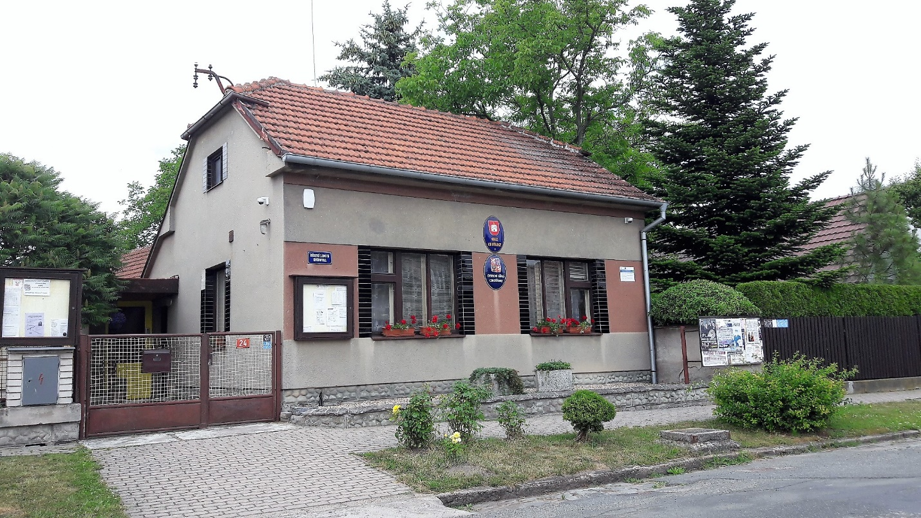
Budova obecního úřadu

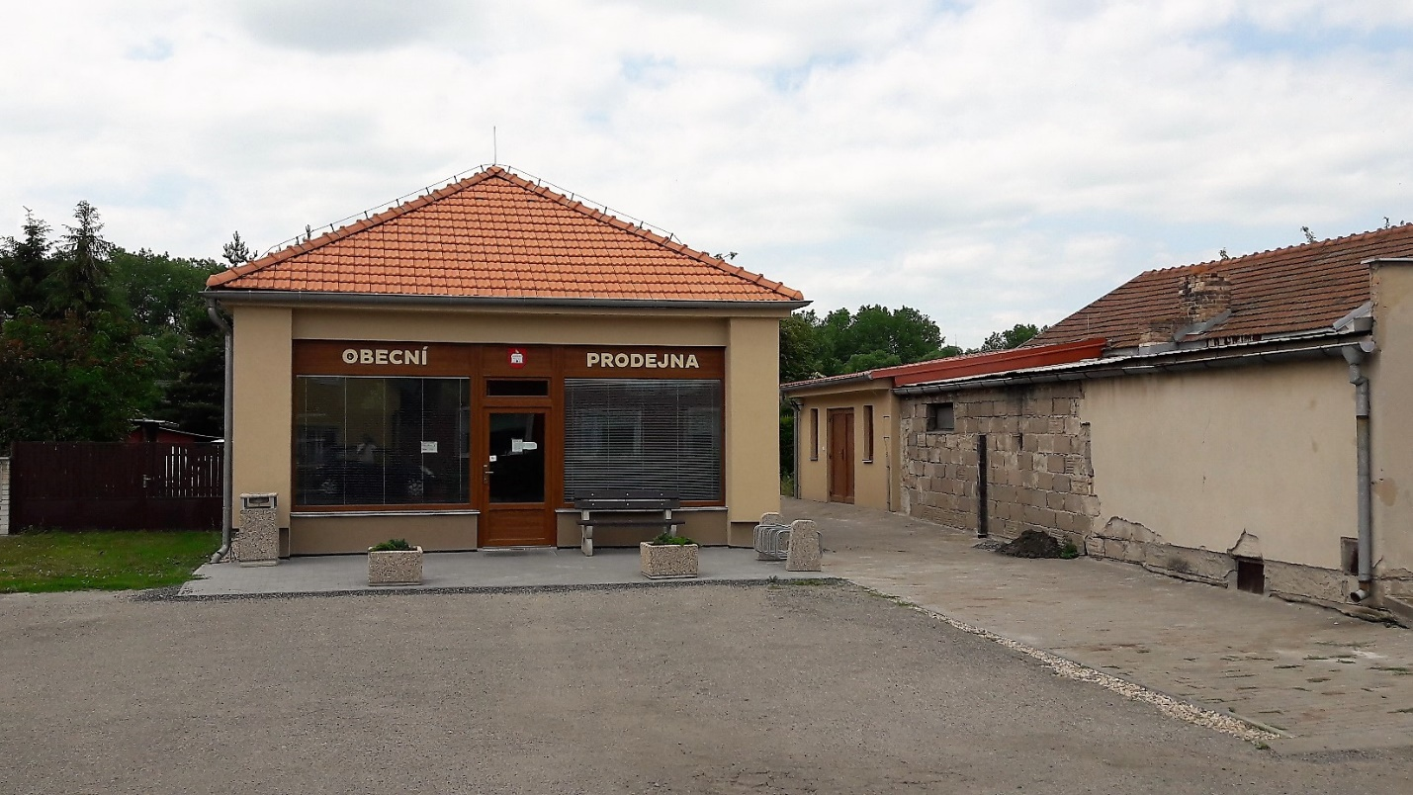
Obecní obchod
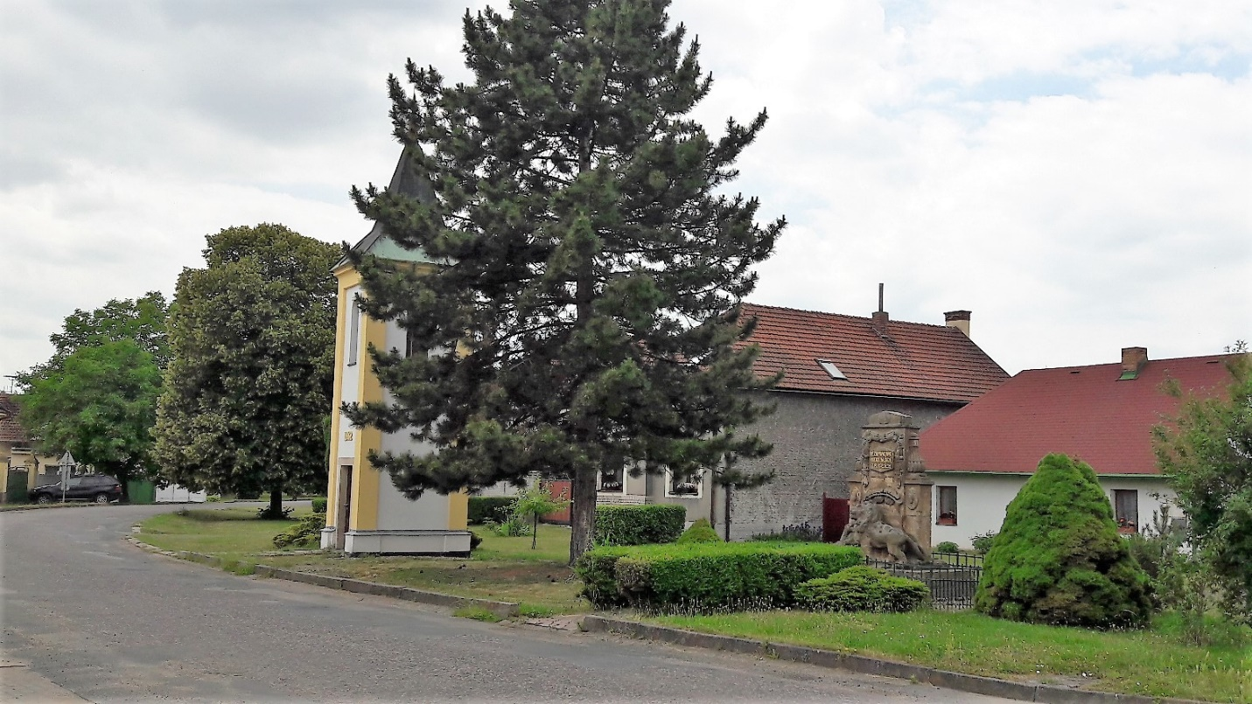
Zvonička a pomník

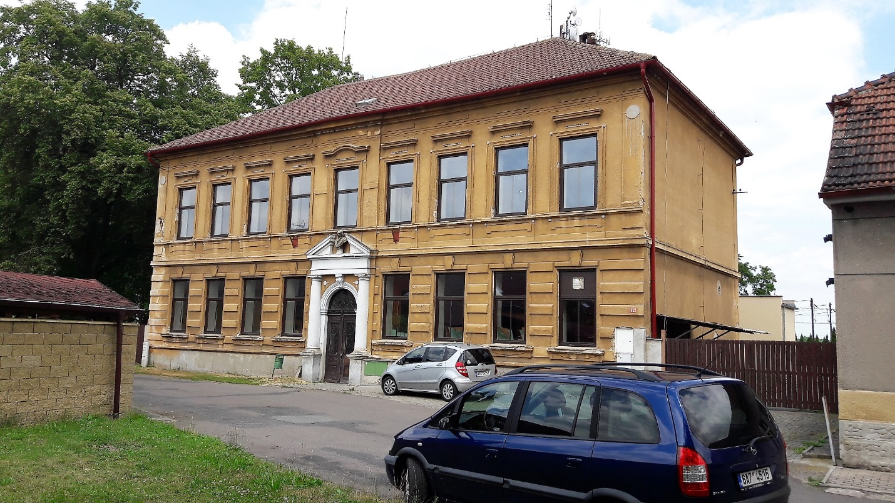
Budova bývalé školy

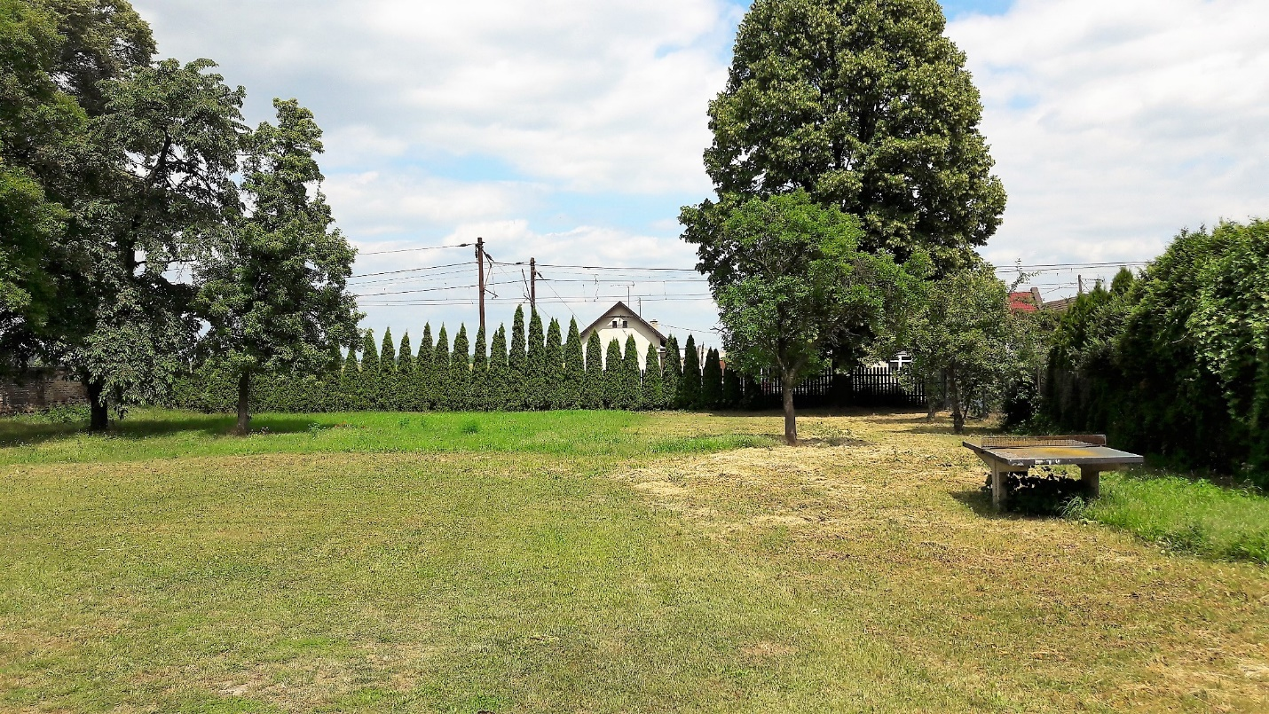
Zahrada bývalé školy

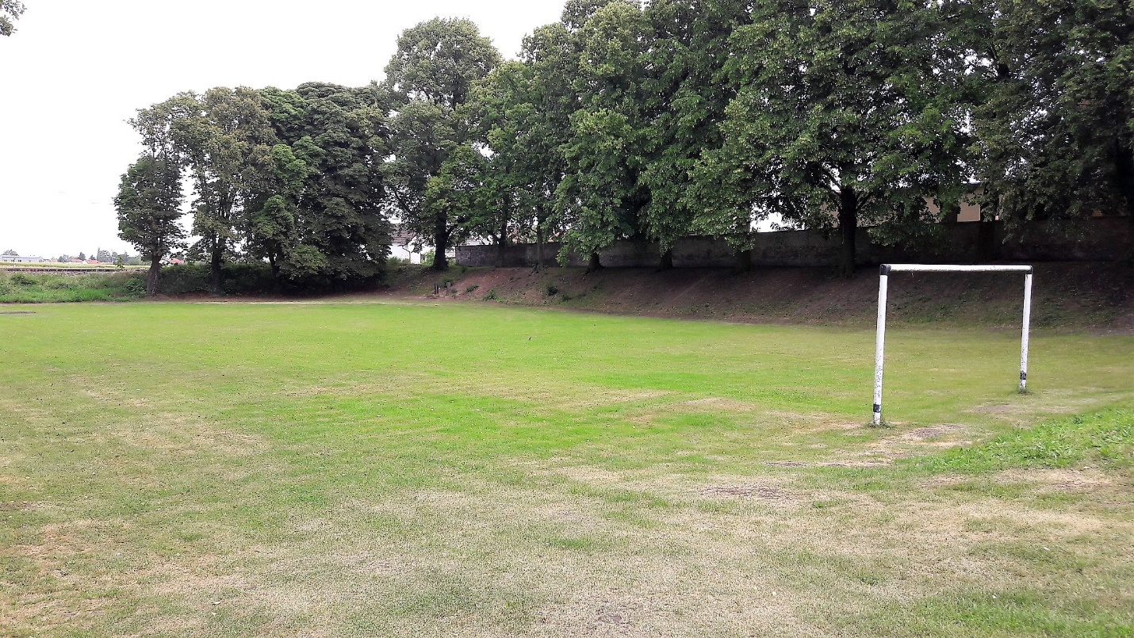
Fotbalové hřiště

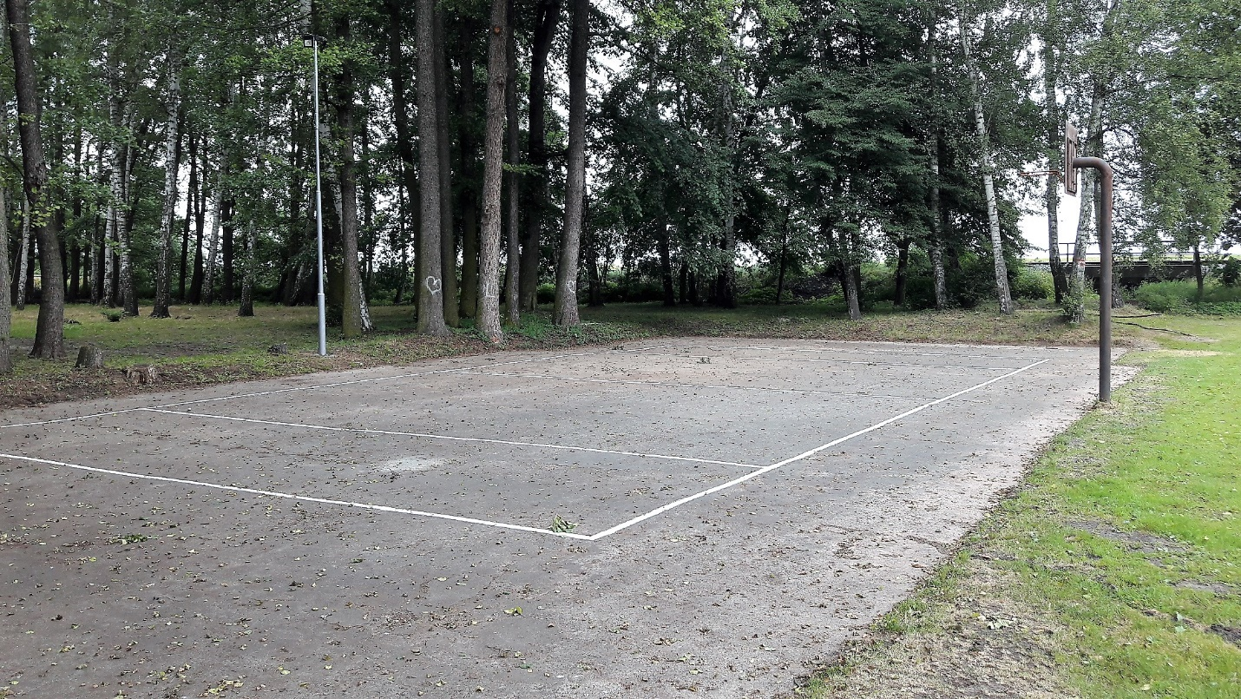
Sportovní hřiště

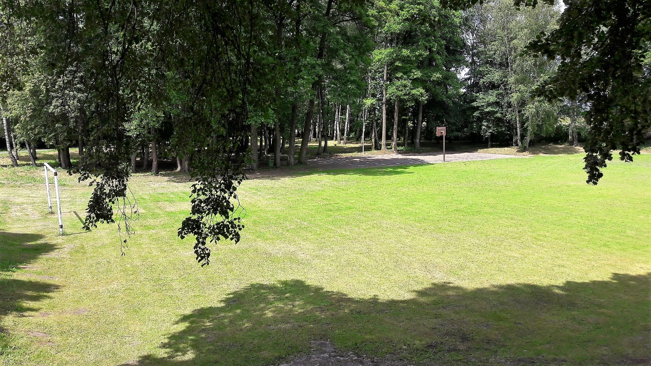
Sportovní a odpočinkový areál

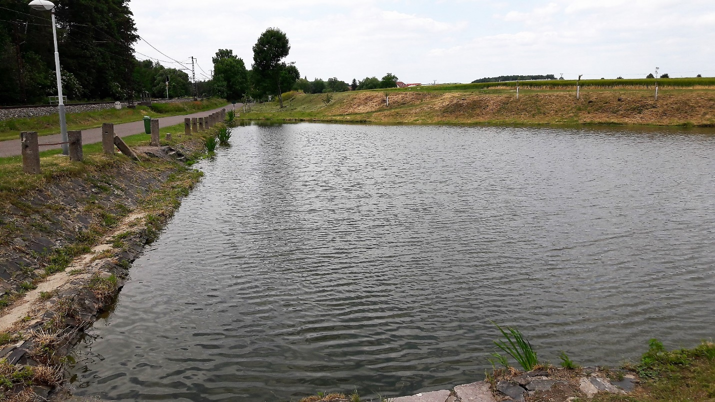
Nádrž Hliňák

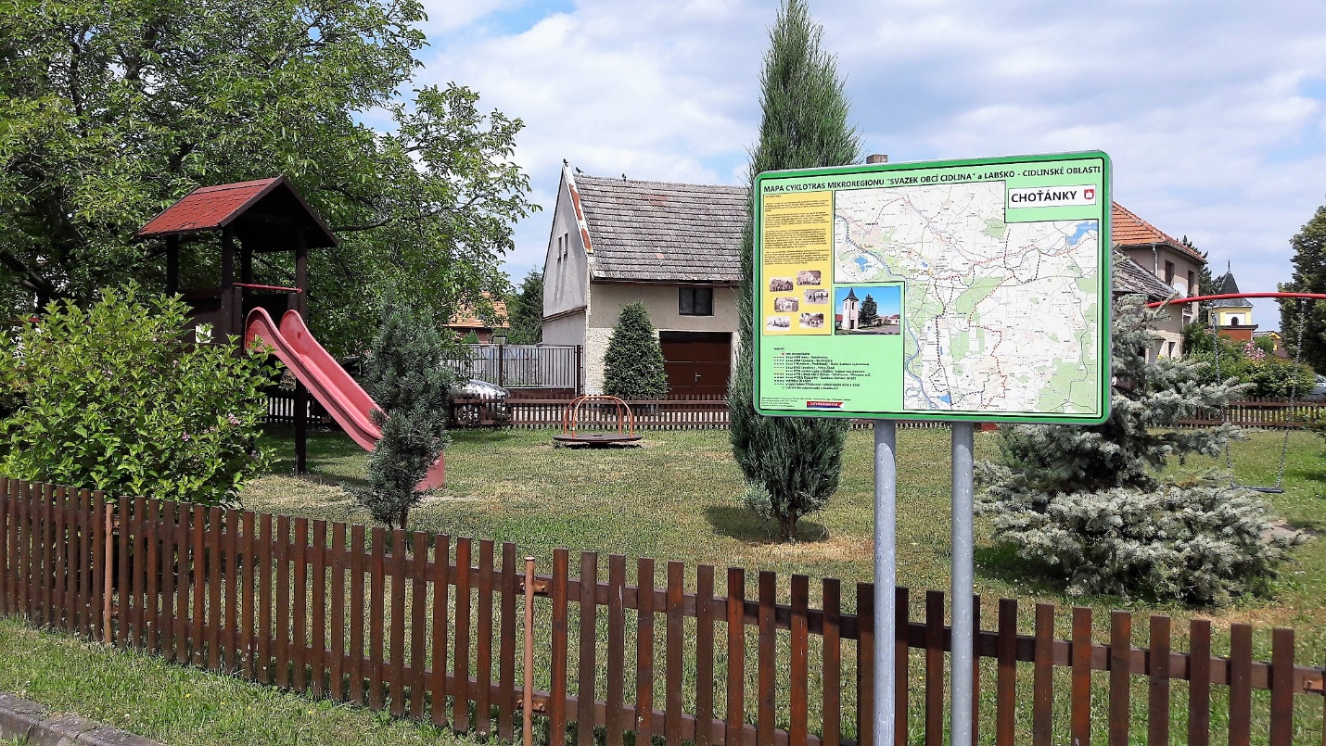
Dětské hřiště s mapou cyklostezky

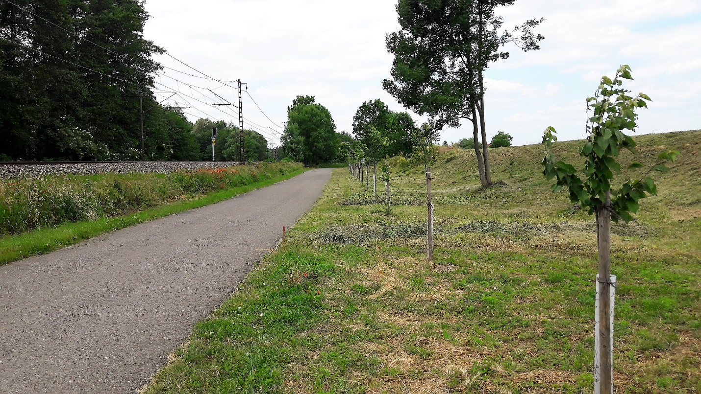
Alej k Citroenu

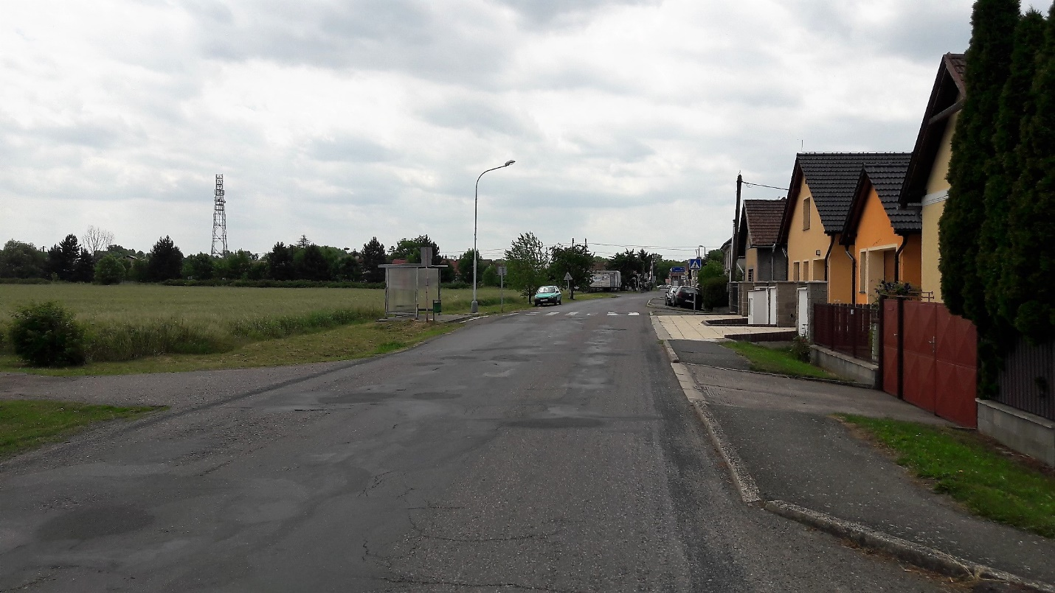
Komunikace od Vrčení k závorám, zastávka ČSAD

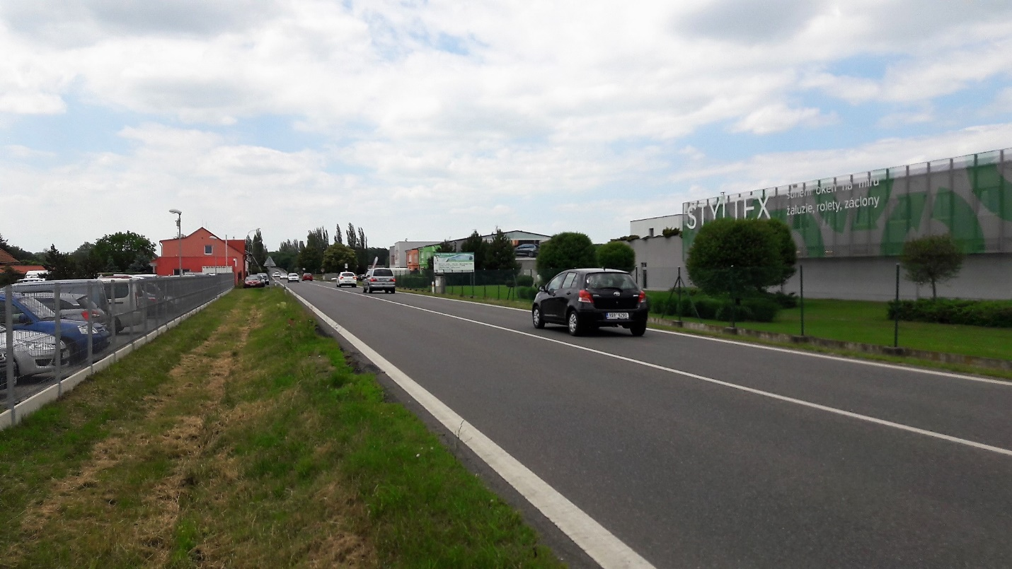
Balkán

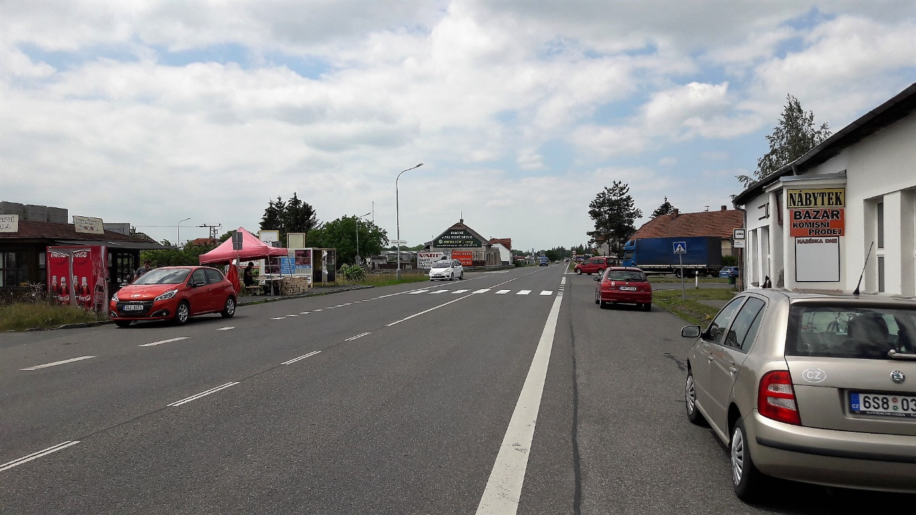
Křižovatka 611/Vrčení

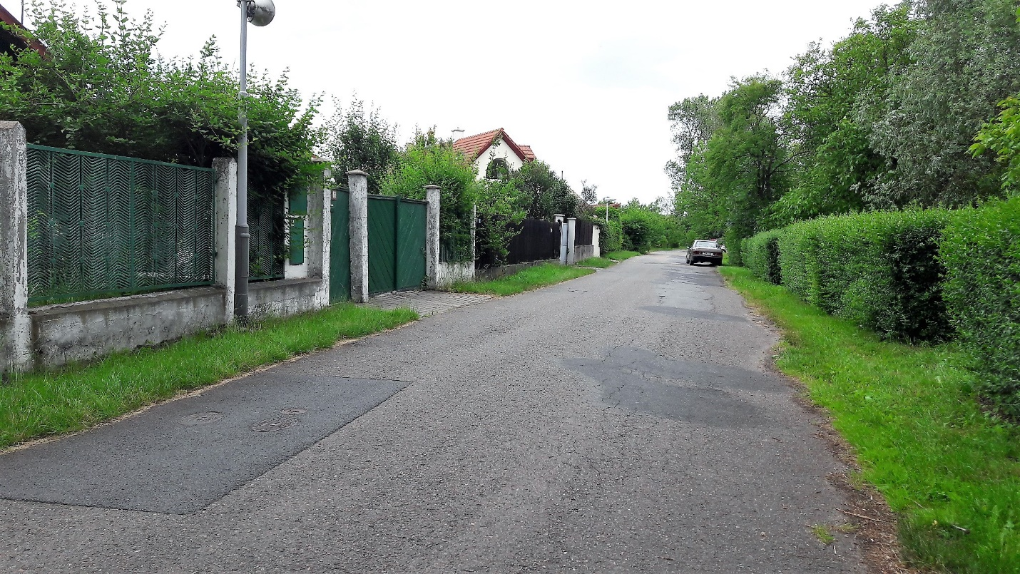
Vystrkov II

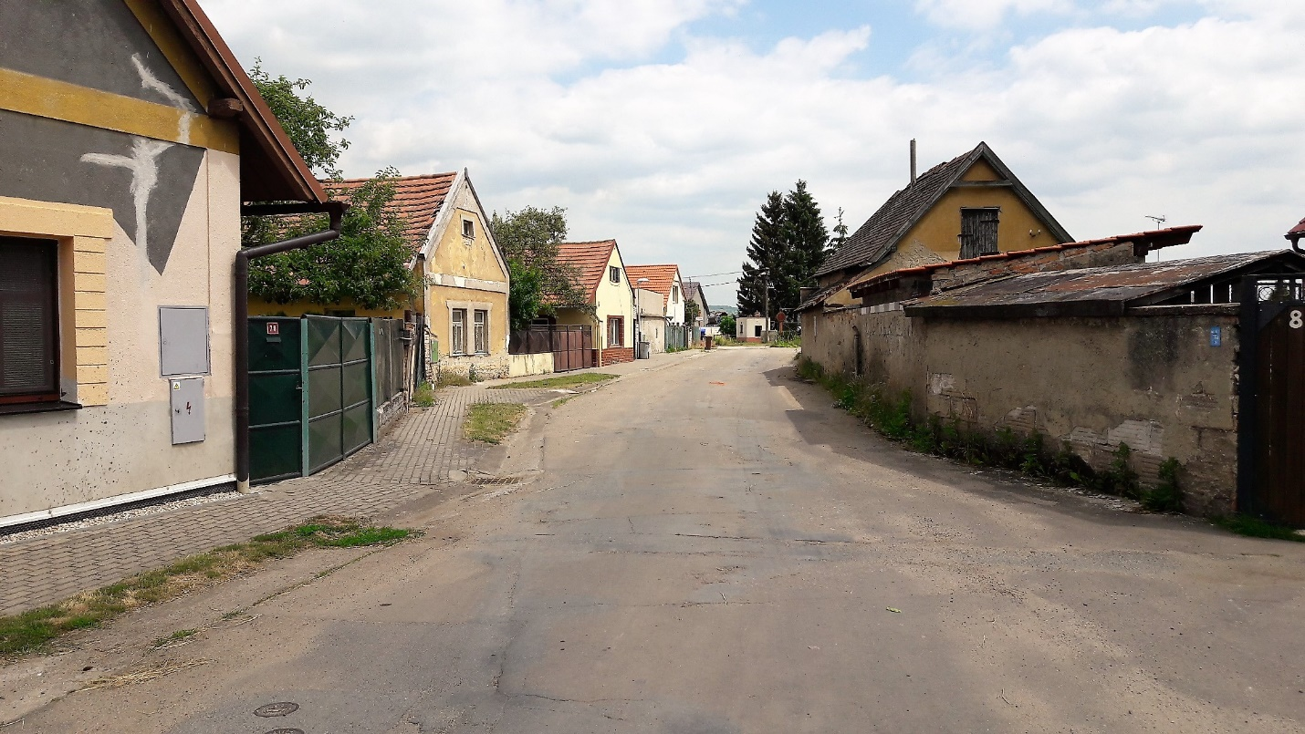
Silnice k bývalému JZD

Integrovaný portál MPSV [online]. Dostupné z: http://portal.mpsv.cz/sz/stat/nz/zmena_metodiky

